**APERÇU DÉTAILLÉ**

**Intitulé du sujet :** SITE DE GESTION DE PROJET.

**Nom complet et titre de l'instructeur :** Dr. Nguyen Hai Quan

**Étudiant:** Phan Thanh Khiet (1752022)

**Catégorie KLTN/DATN/TTTN :** Technologie avec application de démonstration.

**Période de mise en œuvre :** de janvier 2022 à juillet 2022

**Contenu de KLT/DATA/TTTN :**

• Faites référence aux produits du même segment.

• Analyser les besoins, sélectionner la technologie de mise en œuvre.

• Concevoir l'interface des pages.

• Recherche et cartographie des relations.

• Créer une base de données, importer des exemples de données.

• Choisissez un modèle de conception et une méthode de gestion du code source.

• Construire le code source.

• Mener le développement de produits.

**Délais de recherche :**

|  |  |
| --- | --- |
| Temps | Description des régimes |
| 1/1/2022 -1/2/2022 | - Se référer aux produits du même segment.  - Analyser les besoins, sélectionner la technologie de mise en œuvre.  - Conceptualiser le design de l'interface des pages par wireframe.  - Rechercher et créer un diagramme de relations. |
| 02/02/2022 - 15/2/2022 | - Construire une base de données, importer des exemples de données.  - Choisissez le modèle de conception et la méthode de gestion du code source.  - Construire le code source. |
| 16/03/2022 - 16/05/2022 | - Conduire le développement de produits. |
| 17/05/2022 - 20/05/2022 | - Vérifier l'ensemble, évaluer le produit pour la 1ère fois |
| 21/05/2022 - 11/06/2022 | - Recevoir les premiers résultats des tests, améliorer le produit |
| 12/06/2022 - 15/6/2022 | - Vérifier l'ensemble, évaluer le produit une 2ème fois |
| 15/6/2022 - 1/7/2022 | - Recevoir les résultats de la seconde inspection, compléter le produit |

|  |  |
| --- | --- |
| **L'avis de l'instructeur** | **À Ho Chi Minh Ville, 13/3/2022** |
| ***Signature de l'instructeur*** | ***Signature d'étudiant*** |





Dr. Nguyen Hai Quan Phan Thanh Khiet

Phụ lục

Chương 1 Mở đầu 2

1.1. Lí do chọn đề tài: 2

1.2. Mục tiêu của project. 2

1.2.1. Phục vụ cho nhu cầu gì? 2

1.2.2. Ưu điểm của project so với những sản phẩm tiền nhiệm. 3

Chương 2 Tổng quan 3

2.1. Hiện trạng của các app cùng phân khúc. 3

2.1.1. Jira 3

2.1.2. Monday 4

2.1.3. Trello 5

**Chương 3 NGHIÊN CỨU THỰC NGHIỆM** 6

3.1. Các khái niệm được dùng trong ứng dụng: 6

3.1.1. Vòng đời Quản lý dự án (Project Management Life Cycle) là gì? 6

3.1.2. Các giai đoạn trong 1 dự án (Project Management Life Cycle Phases): 7

3.3 Scrum team 9

3.4 Product owner 11

3.5 Scrum master 12

3.6 Developers 13

3.7 Sprint planning 14

Chương 4 TRÌNH BÀY, ĐÁNH GIÁ BÀN LUẬN VỀ CÁC KẾT QUẢ 15

4.1. Overview: 15

4.1.1. Your Work 16

4.1.2. Project 18

4.1.3. Backlog 19

4.1.4. Sprint 21

4.1.5. Board 22

4.1.6. Roadmap 23

4.1.7. Archive 24

4.1.8. Thống kê 26

4.2. Workflow: 26

4.2.1. Register 26

4.2.2. Login 27

4.2.3. Tạo Project 31

4.2.4. Tạo Epic cho Project 33

4.2.5. Tạo Issue cho Project trong phần Backlog. 34

4.2.6. Tạo Label cho Project (tùy chọn) 36

4.2.7. Thêm các member vào project. 38

4.2.8. Tạo Sprint cho Project. 40

4.2.9. Thêm các Issue cần giải quyết trong thời gian thực hiện Sprint. 41

4.2.10. Giao Issue cho người thực hiện. 42

4.2.11. Giao Issue đã có Assignee cho người được báo cáo. 43

4.2.12. Bắt đầu Sprint 43

4.2.13. Các thành viên cập nhật tiến độ của Issue trong Sprint. 44

4.2.14. Kết thúc Sprint 48

4.2.15. Kiểm tra tiến độ của dự án tại Roadmap 49

4.3. Các chức năng của mỗi Role: 50

4.3.1. Overview 50

4.3.2. Project: 53

4.3.3. Backlog 54

4.3.4. Board 55

Chương 5 Đánh giá so sánh: điểm mạnh điểm yếu, cái gì chưa hoàn thiện. – 3 trang 57

5.1. Điểm mạnh: 57

5.1. Điểm yếu: 57

Chương 6 Kết luận. – 0.5 trang 58

# Chapitre 1 Le début

## Raison du choix du sujet :

Actuellement, le personnel de l'entreprise travaille tous en groupes et chaque individu aura un certain rôle et un travail dans le projet pour créer le produit fini à apporter au client. Mais en tant qu'étudiant bien formé à l'école, il n'a pas les connaissances et les outils pour gérer la charge de travail, planifier le temps et répartir le travail entre les membres et c'est une grosse lacune qui conduit les étudiants. entreprise.

Sujets de recherche :

* Étudiant
* Les travailleurs n'ont pas de connaissances en gestion de projet.

## Le but du projet.

### A quels besoins répond-elle ?

Recevez des témoignages de clients et fournissez le processus de gestion le plus optimal pour répondre aux besoins des clients.

### Avantages du projet par rapport à ses prédécesseurs.

* Fournir aux nouveaux utilisateurs, un outil pour aborder le modèle de gestion Agile, encapsuler les fonctions les plus importantes dans un projet appliquant la méthode Scrum.
* Pour le rendre plus accessible aux nouveaux arrivants, le système fournit aux utilisateurs créateurs de projets les droits d'accès les plus élevés.

# Chapitre 2 Présentation

## 2.1. État actuel des applications dans le même segment.

### 2.1.1. Jira

**a)** Force: [1]

* Entièrement fonctionnel pour les utilisateurs professionnels
* Opérations de glisser-déposer fluides
* Problèmes faciles à trouver
* La fonction de notification aide les utilisateurs à ne pas manquer d'informations.
* Respectez le calendrier avec un échéancier.
* Soutenir les entreprises capables de coordonner plusieurs projets en même temps.
* Bonne personnalisation de l'utilisateur.
* Il existe un écosystème qui prend en charge de nombreux produits, aidant les utilisateurs à travailler en synchronisation avec d'autres applications.

**b)** La faiblesse [1]

* Il existe de nombreuses versions au fil des ans, obligeant les utilisateurs à passer beaucoup de temps à s'habituer aux changements importants.
* En raison du développement continu, il est inévitable que les utilisateurs qui utilisent la version stable soient soudainement renouvelés et que des erreurs se produisent.
* Les instructions peuvent être obsolètes car Jira évolue constamment.
* Son interface utilisateur compliquée peut rendre la gestion des tâches difficile
* Il y a trop d'informations sur l'interface. Facile à confondre les utilisateurs lors de son utilisation.
* Ne prend pas en charge les nouveaux venus dans le concept d'Agile (qui est le modèle de gestion utilisé par Jira) à utiliser dans plusieurs rôles dans un projet.
* Il est principalement conçu pour les équipes d'ingénierie et de développement de logiciels
* Nombreuses fonctions limitées lors de l'utilisation gratuite.
* Il est connu pour être un outil lent avec de longs temps de chargement des requêtes
* Il prend beaucoup de temps et d'efforts à mettre en place, il n'est donc efficace que pour les grands projets, ne convient pas aux petits et moyens projets (moins de 3 mois)
* Flux de travail complexe nécessitant une enquête approfondie
* Pas de calendrier intégré pour suivre l'avancement de votre projet
* L'outil est difficile à configurer et à s'habituer [2]
* Aucune fonctionnalité de gestion des idées pour suivre vos idées et vos plans : 10 $ par mois pour un maximum de 10 comptes ; de 11 à 100 comptes est de 7 $/compte/mois [2]

### 2.1.2. Monday

**a)** Force [3]

* Il y a une fonction de discussion sur chaque travail, il peut y avoir des séminaires internes mais aussi des échanges avec les clients.
* Interface moderne.
* Peut s'intégrer avec des fournisseurs de services tiers.
* Interface moderne et intuitive similaire à Trello, prend en charge le glisser-déposer.
* Peut s'intégrer avec des fournisseurs de services tiers tels que : Trello, Jira, Mailchimp, Dropbox, Slack, TypeForm, ClearBit...
* Conçue selon l'architecture SPA (Single Page Application), l'interface est assez fluide, moins de "lag" lors de la manipulation.

**b)** La faiblesse [3]

* L'interface n'est ni simple ni épurée.
* Absence d'aides rapides pour aider les utilisateurs à s'y habituer plus rapidement.
* Frais élevés
* Pas facile à utiliser pour les entreprises avec des capacités informatiques moyennes. L'interface n'est pas aussi simple ou rationalisée que d'autres logiciels QLCV, par exemple : Trello, Jira...
* Il n'y a pas de classification multi-niveaux comme Jira, avec 2 niveaux familiers. La classification à deux niveaux aidera à refléter des informations plus complètes sur un événement. Chaque fait comporte des informations principales et des informations secondaires, similaires au concept de "documents de fond" dont nous entendons souvent parler.
* En raison de la gestion du travail par Sprint - un modèle familier aux informaticiens mais qui ne sera pas familier aux organisations non technologiques.
* Manque d'aides rapides pour aider les utilisateurs à s'y habituer plus rapidement.

### 2.1.3. Trello

**a)** Force [4]

* Facile à utiliser

Trello a une interface de travail extrêmement conviviale, les opérations ne sont pas trop compliquées. Il vous suffit de créer une liste, d'ajouter une carte de tâches ou d'ajouter des membres, d'ajouter simplement un e-mail ou d'envoyer un lien d'accès. De plus, Trello fournit également de nombreux modèles de tableaux avec différents thèmes assez divers et beaux.

* Libre

Trello propose actuellement le produit sous la forme de Freemium, ce qui signifie que les utilisateurs peuvent utiliser les fonctionnalités de base gratuitement. Avec des fonctionnalités avancées, vous devez payer un supplément à partir de 5 $ par mois / personne. Cependant, les tâches de base devraient suffire à vous aider à gérer votre travail.

* Suivi intuitif

Trello est conçu sur la base de la méthode de gestion de projet Kanban, de sorte que les étapes de travail seront divisées en listes comme des listes de tâches. Et rien qu'en regardant l'interface, vous pouvez immédiatement saisir l'avancement du projet de la manière la plus intuitive.

b) La faiblesse [3]

* Mauvaise interaction entre les membres

Bien que dans les cartes, les membres puissent échanger entre eux, mais il manque une boîte aux lettres ou une interface permettant aux membres de partager sur l'ensemble du projet. Commenter dans la balise n'est pas non plus convivial, vous ne pouvez pas commenter rapidement avec la touche Entrée mais vous devez appuyer sur Enregistrer, ce qui est assez gênant.

* Ne convient pas à la gestion du temps

Avec une seule interface répartie horizontalement, Trello rend difficile pour les utilisateurs la gestion précise du temps des tâches. Les cartes sont conçues de manière indépendante, gênant la gestion de la relation entre les tâches (par exemple, on peut difficilement savoir quoi faire en premier, quoi faire ensuite, ce qu'il faut faire avant de pouvoir faire le travail de l'autre). Pour optimiser ces facteurs, vous aurez besoin d'extensions - intégration avec l'application de diagramme de Gantt (dans la version payante de Trello).

* Manque de rapports de travail

Trello peut être un outil plutôt sympa pour le travail d'équipe, mais il manque de nombreuses fonctionnalités essentielles pour un rôle de chef de projet/d'équipe ; y compris les rapports. Cette application ne dispose pas d'une interface permettant aux managers de suivre immédiatement la quantité de travail réalisée par rapport à ce qui était prévu, quelles personnes assurent l'avancement du travail assigné, ...)

* Il n'est pas conçu pour tout le monde

Trello est comme un tableau blanc virtuel où les utilisateurs peuvent créer et déplacer des Post-it numériques. Il s'agit d'un tableau Kanban en ligne qui aide à visualiser le flux de travail. Cependant, le système kanban n'est pas toujours la méthode idéale pour gérer tous les types de projets. Il favorise les limites de travail en cours (WIP), mais un projet avec un grand nombre de tâches sera difficile à visualiser.

* C'est pour la gestion générale du projet seulement

De même, toute organisation complexe avec un mélange de tableaux, de listes et de cartes peut trouver Trello limitante. En fait, il fonctionne bien principalement pour les types généraux de gestion de projet, tels que les projets simples avec plusieurs tâches, pour les petites équipes et pour les calendriers simples. Tout projet hautement spécialisé qui implique un flux de travail complexe ou des équipes plus importantes peut trouver le logiciel manquant.

* Il a des vues limitées

Les chefs de projet ont généralement besoin de plusieurs vues pour obtenir différentes perspectives. Trello peut être utilisé pour afficher une vue d'état du projet. Il peut également être utilisé pour afficher une vue prioritaire. Cependant, il est limité à afficher les deux vues en même temps pour fournir une meilleure image globale. Trello se limite à fournir une vue de tableau Kanban, mais de nombreux logiciels PM offrent également cette fonctionnalité en plus des autres vues disponibles.

* Il ne montre pas les dépendances des tâches

Un autre inconvénient de Trello est son incapacité à afficher les dépendances des tâches. De nombreux professionnels de projet utilisent le chemin critique. Les dépendances de tâches sont nécessaires pour obtenir les informations sur le chemin critique. Et cela n'est disponible qu'à partir de solutions qui ont une vue de diagramme de Gantt. Les diagrammes de Gantt sont essentiels dans la planification de projet, permettant aux utilisateurs de planifier, coordonner et suivre des tâches spécifiques.

* Ce n'est pas le meilleur outil Agile

Trello est utilisé par les équipes qui suivent une méthode agile. Cependant, il s'agit vraiment d'un système de gestion de tâches visuel flexible plus adapté à la gestion de projet générale. En fait, de nombreux Power-Ups sont disponibles pour en faire un outil PM vraiment agile. Il manque le support pour faciliter les stand-ups quotidiens, pour créer des feuilles de route à l'aide de sprint ou pour revoir les itérations. L'utilisation d'un logiciel de gestion de projet agile plus optimisé peut mieux soutenir les équipes agiles.

* Ce n'est pas un outil PM complet

Un logiciel de gestion de projet complet va au-delà de la gestion des tâches et de la collaboration. Les équipes de projet ont besoin de fonctionnalités telles que le suivi du temps et le suivi des dépenses pour s'assurer que les projets respectent les délais et les budgets. Un logiciel PM a également besoin d'une puissante fonctionnalité de création de rapports pour aider les chefs de projet à créer leurs rapports d'état avec précision, rapidité et régularité.

* La communication n'est pas son fort

Bien que les utilisateurs de Trello puissent publier des commentaires au dos des cartes lorsqu'ils collaborent sur des tâches, cela peut ne pas suffire pour une communication globale fluide du projet. Une communication claire est essentielle à la réussite de l'achèvement et de la livraison du projet. D'autres solutions ont des systèmes de messagerie intégrés, et parfois de plusieurs manières.

* Limites d'intégration

Les chefs de projet peuvent avoir besoin de travailler avec d'autres systèmes PM et différents formats de fichiers. Trello ne peut pas importer de fichiers Microsoft Project, qui est un logiciel de gestion de projet très courant. En fait, Trello ne dispose d'aucun outil d'importation générique. Les utilisateurs doivent copier et coller, utiliser l'API ou d'autres applications tierces. L'export se fait uniquement au format JSON pour la version gratuite, et CSV pour les versions payantes.

# **Chapitre 3 RECHERCHE EXPÉRIMENTALE AMÉRICAINE**

## Concepts utilisés dans l'application:

### 3.1.1. Qu'est-ce que le cycle de vie de la gestion de projet ? [5]

* Le cycle de vie de la gestion de projet est une série d'activités essentielles à la réalisation des objectifs ou des cibles du projet. C'est un modèle composé d'étapes pour transformer une idée en réalité. Les projets peuvent varier en portée et en difficulté, mais ils peuvent être appliqués à la structure du cycle de vie de la gestion de projet, quelle que soit la taille du projet.

### 3.1.2. Phases du cycle de vie de la gestion de projet : [6]

Le processus du cycle de vie de la gestion de projet est divisé en 5 parties principales:

* La phase d'initiation :
* Identifier les processus nécessaires pour démarrer un nouveau projet.
* Déterminez ce que le projet permettra d'accomplir.
* Élaborer une charte de projet
* Identifier les parties prenantes
* Toutes les informations relatives au projet sont notées dans la charte de projet et les procès-verbaux des parties liées. Une fois la charte de projet approuvée, le projet est officiellement lancé par le Maître d'Ouvrage.
* Étape de planification du projet :
* Définir le périmètre (portée) du projet
* Définir les objectifs du projet.
* Organisez un brainstorming pour lister toutes les tâches par jalon/sprint.
* Engager tous les membres dans la session de remue-méninges
* Rédigez le diagramme de cas des tâches également connu sous le nom de WBS (structure de répartition du travail)
* Estimation des coûts et du temps en conséquence.
* Phase d'exécution
* Les chefs d'équipe et les chefs de projet sont intégrés pour créer des produits, assister les clients, accomplir des tâches, exécuter des processus, etc. La communication entre toutes les parties du projet est essentielle et vitale pour le succès du projet.
* Éléments nécessaires pour la phase de mise en œuvre :

1. **Réunions régulières:**

Restez à jour avec les membres grâce à des réunions en ligne pré-programmées basées sur le Sprint en cours de mise en œuvre. Assurez une communication rapide et claire, moins d'angles morts, un meilleur travail d'équipe et une meilleure planification des interventions.

1. **Transparent**

Évitez de travailler lorsque vous ne connaissez pas le contexte général du projet, afin que lorsque vous rencontrez des obstacles, vous puissiez facilement les résoudre. Identifiez clairement qui est responsable de la tâche avec des descriptions détaillées du problème.

1. **La gestion des conflits**

Les problèmes sont inévitables. Minimisez les incidents en faisant en sorte que chaque problème ait un cessionnaire pour accomplir la tâche et 1 personne chargée de vérifier l'avancement et l'efficacité de ce travail afin qu'ils puissent s'exprimer et soulever des préoccupations, des goulots d'étranglement ou d'autres problèmes.

1. **Rapports d'avancement**

Des mises à jour régulières sont partagées dans une réunion debout, avec des graphiques montrant les problèmes résolus dans un certain laps de temps (généralement hebdomadaire ou mensuel).

* Phase de test
* Si la charge de travail du projet ne peut pas être mesurée, elle ne peut pas être mieux gérée. Cette phase nécessite une vérification pour s'assurer que tout est conforme à ce qui a été convenu précédemment. Quels sont les indicateurs clés associés ? Que faut-il faire pour respecter ces délais et les paramètres associés ?
* Organiser des réunions en ligne avec les principales parties prenantes pour des examens de routine des performances, des analyses comparatives et des rapports.
* Fermeture du projet
* Terminer un projet est tout aussi important que le démarrer. Également connue sous le nom de phase de « suivi », c'est le moment où le projet achevé est prêt à être rendu public. Ici, l'accent est mis sur la sortie et la distribution des produits.
* Il est important que les chefs de projet évaluent le cycle de vie d'un projet du début à la fin en:

1. **Enquêter sur les performances du projet**

Tous les membres atteignent-ils leurs objectifs déclarés ? Le projet a-t-il été réalisé dans les limites du budget et dans les délais ? Le projet a-t-il résolu des problèmes ? Répondre à ces questions aidera à évaluer si le projet sera couronné de succès.

1. **Examiner les performances de l'équipe**

La performance des membres de l'équipe peut être approfondie dans l'individu pour évaluer le succès de l'équipe. Les contrôles de qualité, les indicateurs de performance clés et les réunions en ligne fournissent des informations plus claires sur les performances.

1. **Évaluation et finalisation du projet**

Une présentation complète comprenant des pièces justificatives démontrant le développement du projet de la conception à la livraison garantit une bonne réalisation pour le client et les parties prenantes.

1. **Demander un avis**

L'évaluation finale du projet fournit un examen plus approfondi des forces et des faiblesses, du début à la fin. Obtenez des informations et tirez des leçons pour la prochaine fois.

1. **Dépassement de budget**

Pouvoir identifier où se situent les écarts budgétaires et les ressources sous-utilisées aide à mieux comprendre le succès (ou l'échec) et aide à gérer le gaspillage.

### 3.3 Équipe Scrum

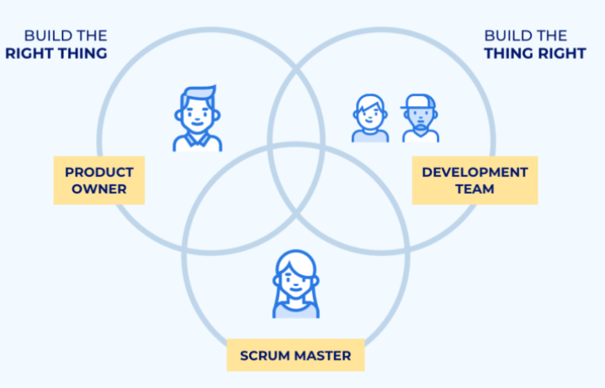

**Image 1**

En tant que petite équipe, composée d'un Product Owner, d'un Scrum master et de Développeurs. L'équipe est autogérée, interfonctionnelle et concentrée sur un objectif à la fois : "L'objectif du produit". [7]

### 3.4 Propriétaire du produit

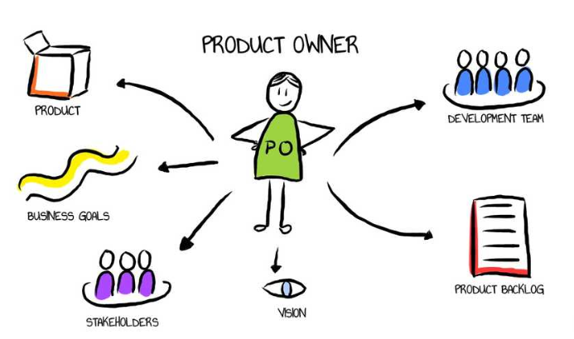

**Image 2**

* Le propriétaire du produit, représentant les parties prenantes du produit et la voix du client. Une bonne communication est la qualité la plus importante d'un Product Owner. Reconnaître les priorités et comprendre les forces et les faiblesses des membres de l'équipe et des parties prenantes est essentiel pour orienter le développement de produits dans la bonne direction. Le rôle du propriétaire du produit est de combler le fossé de communication entre l'équipe et les parties prenantes, agissant en tant que représentant des deux côtés. L'équipe Scrum ne doit avoir qu'un seul Product Owner (bien que le Product Owner puisse en supporter plus d'un) [8]
* Les missions principales : [8]
* Identifier et publier les versions.
* Informer de l'état du déploiement et du produit.
* Partager les progrès dans les réunions de gouvernance.
* Partager les principaux RIDA (risques, obstacles, dépendances et hypothèses) avec les parties prenantes.
* Discutez des priorités, de la portée, du budget et du calendrier.
* S'assurer que le backlog produit est visible, transparent et clair.

### 3.5 Maître de mêlée

**Image 3**

* Scrum est construit par un Scrum master. Le Scrum master n'est pas un chef d'équipe ou un chef de projet traditionnel mais agit en tant que personne pour éliminer les facteurs qui entravent le processus d'accomplissement des objectifs de l'équipe, aidant le processus d'atteinte des objectifs du produit et la livraison du produit se fait sans heurts. L'un des rôles du maître Scum qui diffère du chef de projet est que le chef de projet peut plus tard être responsable de la gestion des personnes et que le gestionnaire d'incidents ne le peut pas. [9]
* Les principales missions: [9]
* Aider le propriétaire du produit à suivre le backlog du produit en s'assurant que le travail est compris afin que l'équipe puisse constamment suivre le rythme.
* Aider l'équipe à comprendre les exigences des parties prenantes.
* Communiquer les principes Scrum aux membres de l'équipe.
* Aider l'équipe à éviter les obstacles dans le processus de travail, qu'ils soient internes ou externes à l'équipe.
* Promouvoir l'auto-organisation et accroître la responsabilisation des membres de l'équipe.
* Faciliter les événements de groupe afin que le travail régulier soit garanti dans les délais.

### 3.6 Développeurs

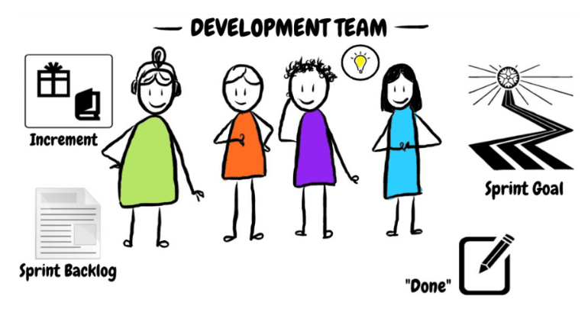

**Image 4**

* Les développeurs sont les personnes qui feront tout le travail nécessaire pour ajouter de la valeur au produit après chaque Sprint. Toute personne qui contribue au développement et au support d’un système ou d’un produit peut être appelée Développeur, y compris les chercheurs, les architectes, les concepteurs, les spécialistes des données, les statisticiens, les analystes, les ingénieurs, les programmeurs et les testeurs, … [10]
* L'équipe est encouragée à discuter directement avec les clients ou les parties prenantes pour fournir une compréhension maximale des facteurs techniques et une rétroaction immédiate. [10]

### 3.7 Planification des sprints

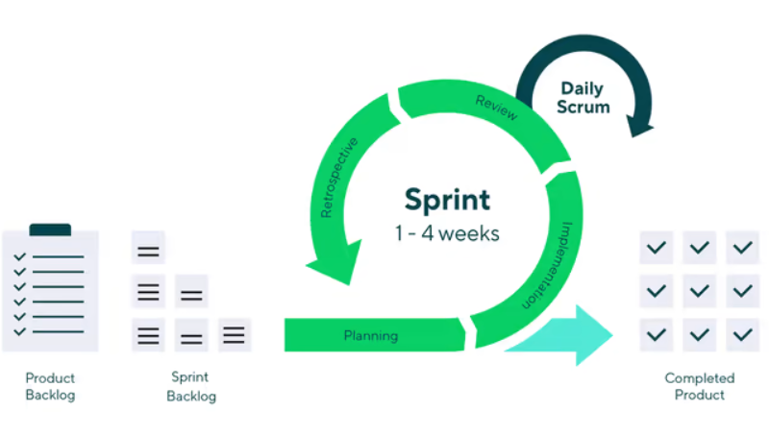

**Image 5**

Au début du Sprint, l'équipe tiendra une réunion pour : [11]

* Discutez de l'objectif du Sprint, décrivant brièvement ce qui sera accompli à la fin du Sprint.
* Sélectionnez le travail en retard lié aux objectifs de Sprint ou qui doit être priorisé dès maintenant.
* La durée maximale d'une planification de Sprint de quatre semaines est de huit heures.
* Une fois le travail détaillé identifié, une partie du backlog peut être décomposée ou renvoyée au backlog du produit si l'équipe pense qu'elle ne peut pas le terminer en un seul Sprint.

#### 3.7.1 Mêlée quotidienne

* La mêlée quotidienne est essentielle au succès de toute réunion Scrum. Ils font partie d'un flux de travail Scrum typique et sont utilisés pour suivre les progrès, discuter des problèmes qui surviennent et résoudre les obstacles. [12]
* Est une réunion courte et encadrée dans le temps où les membres de l'équipe Scrum se réunissent pour fournir des mises à jour sur ce qu'ils ont fait la veille, ce qu'ils prévoient de faire aujourd'hui et les obstacles ou problèmes (le cas échéant) auxquels ils sont confrontés. [12]

# Chapitre 4 PRESENTATION, EVALUATION ET DISCUSSION DES RESULTATS

## 4.1. Aperçu:

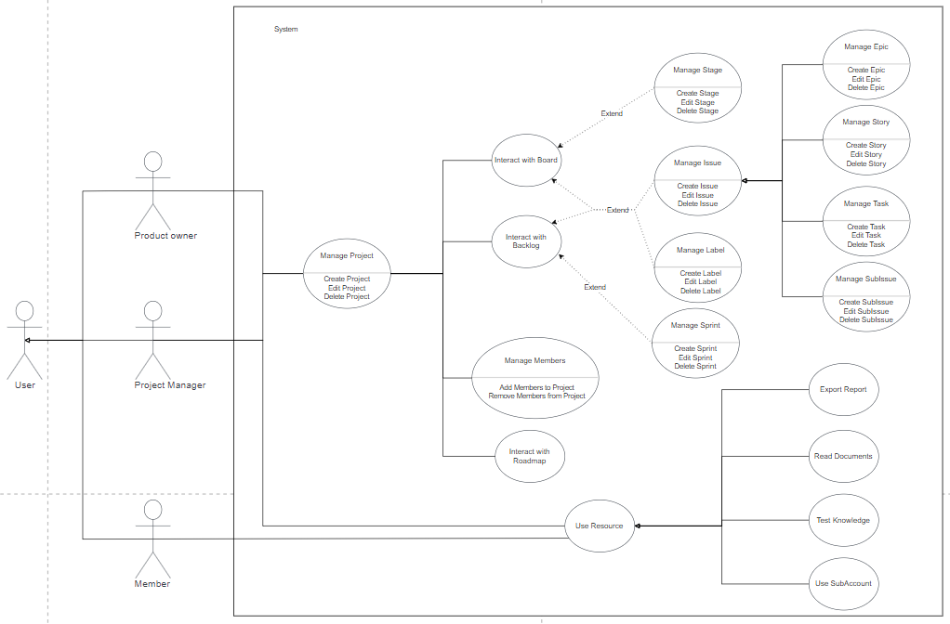

**Image 6**

### 4.1.1. Ton travail

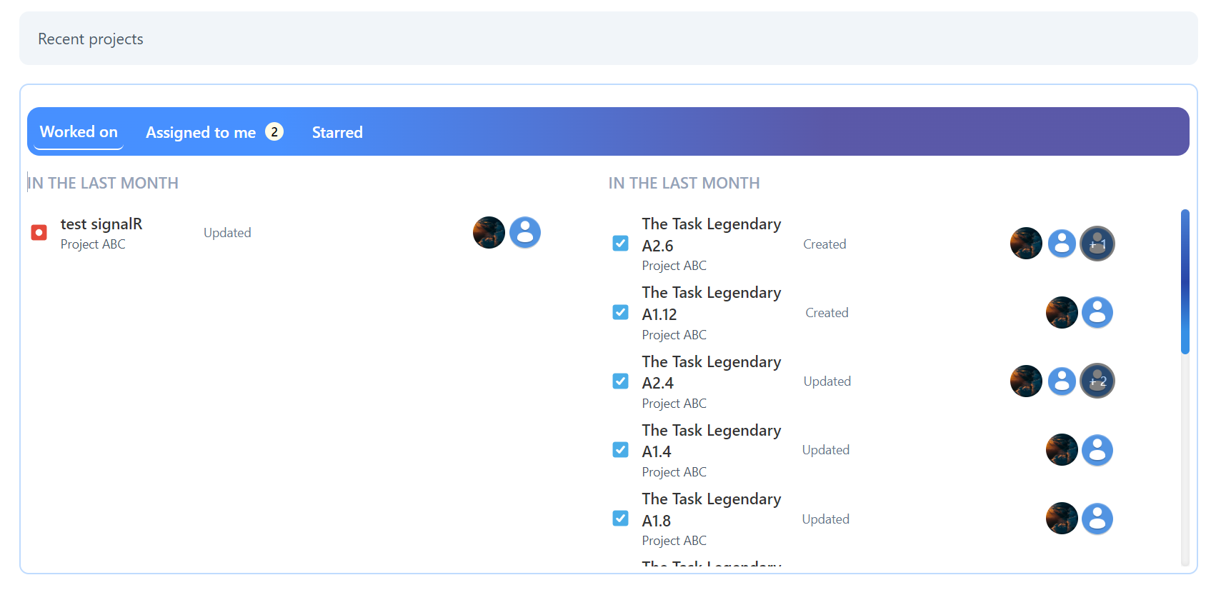

**Image 7**

* En tant qu'outil permettant aux utilisateurs d'accéder rapidement à leur travail dans différents projets, rendant la manipulation simple et rapide. Cet outil montrera la politique que les membres sont responsables de participer, le travail appartient à quel projet.
* Ici, l'utilisateur peut voir 3 éléments:
* Travaillé sur : Les tâches auxquelles l'utilisateur participe peuvent être cessionnaire, rapporteur.



**Image 8**

* Responsable : Répertorier les tâches que l'utilisateur est chargé de résoudre.

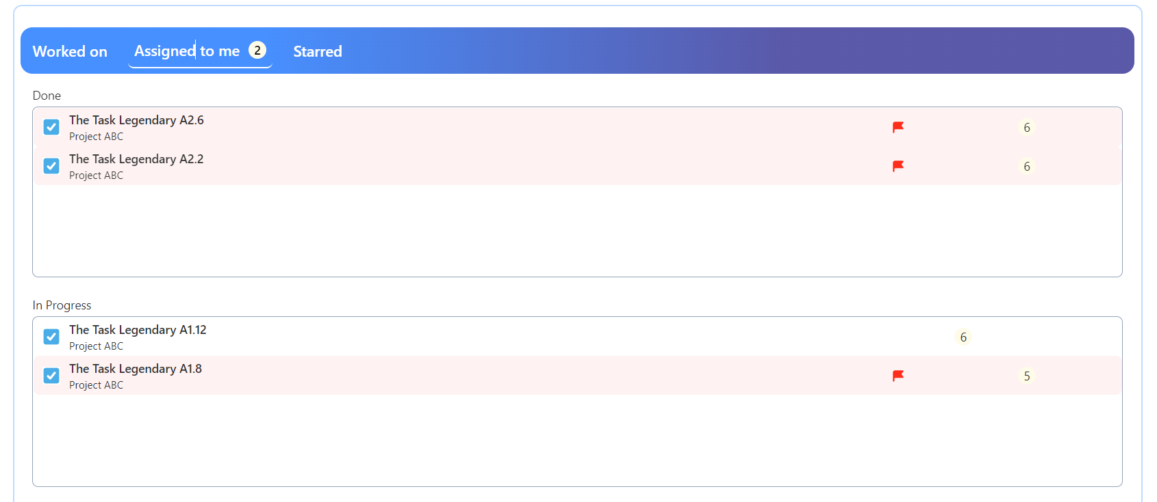

**Image 9**

* Favoris : Répertorier les projets importants et suivis.

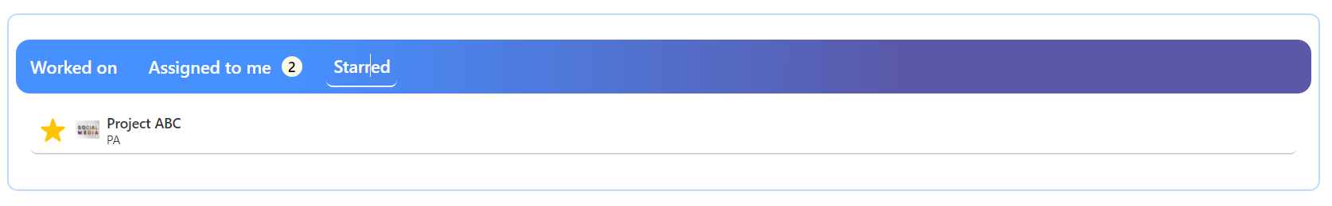

**Image 10**

### 4.1.2. Projet

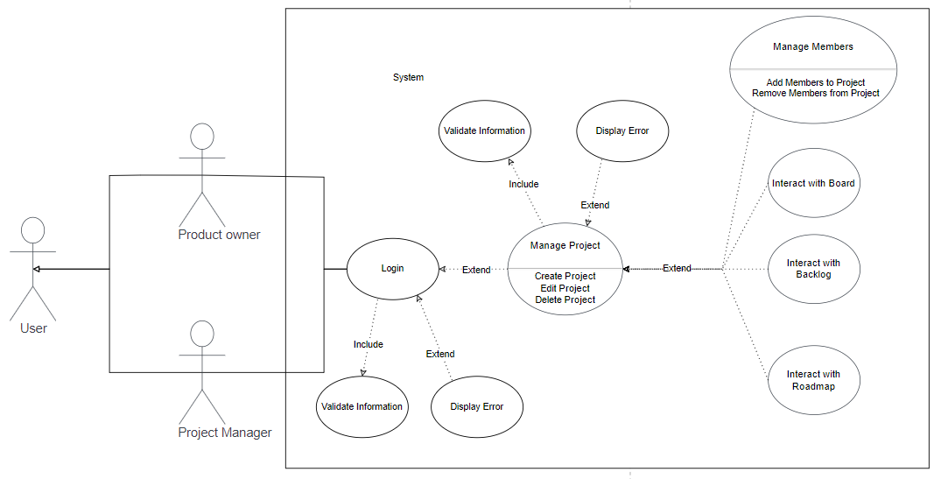

**Image 10**

Le projet est l'endroit où les utilisateurs rejoindront et deviendront le propriétaire du produit, le Scrum Master ou le développeur et quel que soit le titre, ils sont également considérés comme des membres du projet. Selon chaque position, l'utilisateur pourra manipuler les fonctions du système.

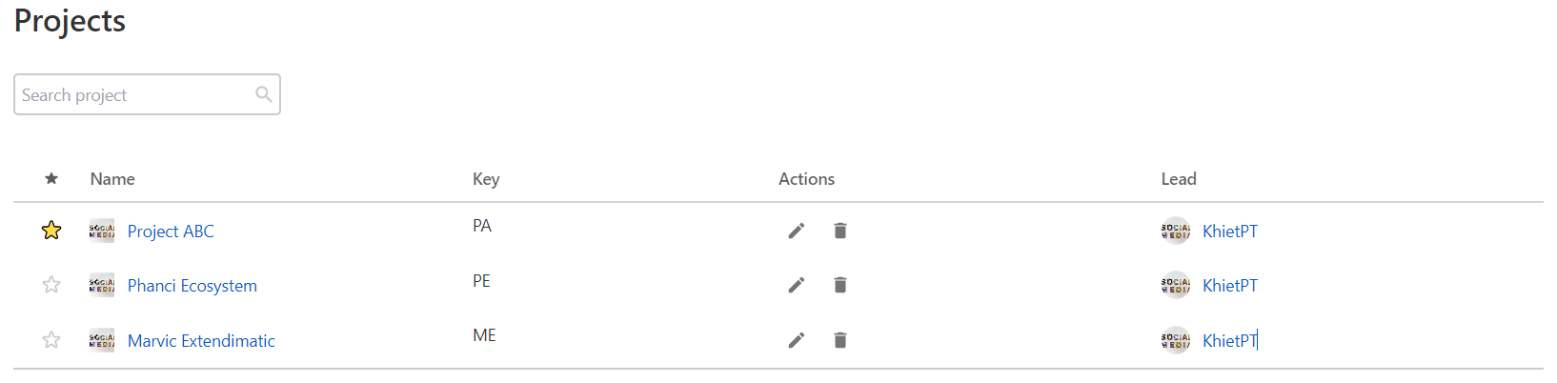

**Image 11**

### 4.1.3. Backlog

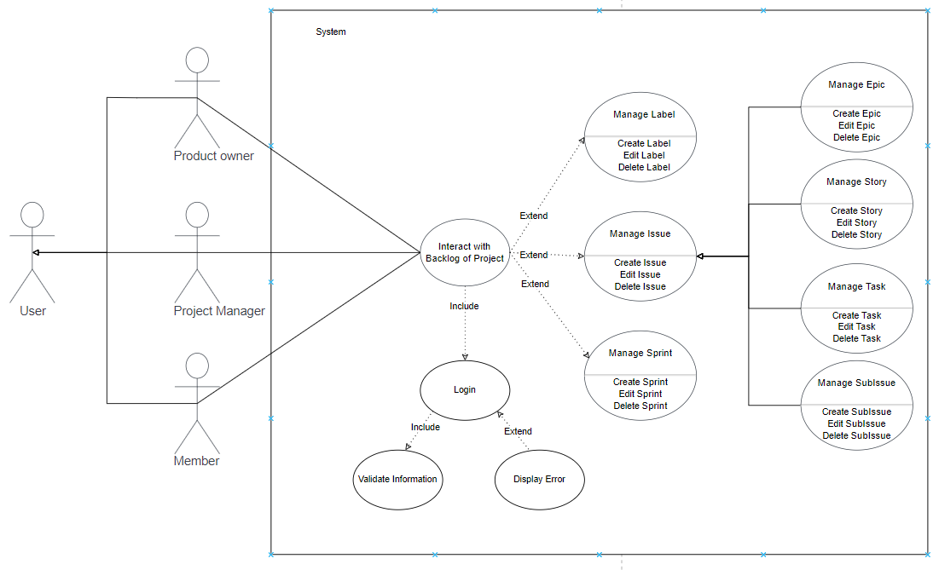

**Image 12**

Où le Product Owner créera des emplois et gérera les emplois en fonction du type de travail. Le travail peut être Epic, Story ou Task, chaque type de travail aura sa propre signification.

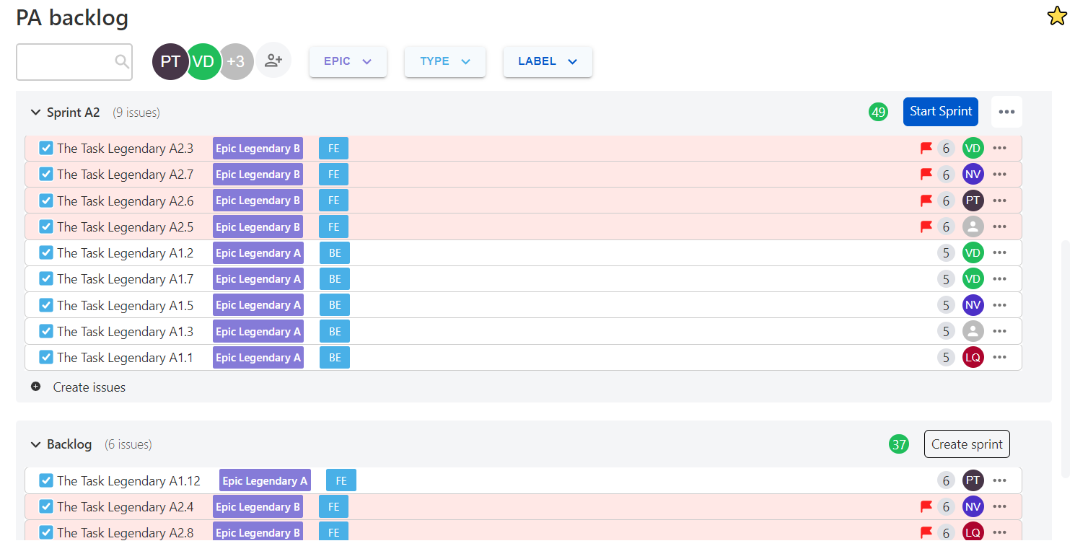

**Image 13**

* Epic

Est la partie la plus complexe du travail à faire en un trimestre ou des mois.

* Story

C'est un travail avec la plus grande complexité après Epic. Story a été créé pour décomposer les tâches qui doivent être accomplies pour satisfaire aux exigences d'Epic. Une épopée peut avoir une ou plusieurs histoires.

* Task

C'est le travail qui est le deuxième en complexité après Story. Différentes tâches peuvent avoir une complexité différente selon le jugement du gestionnaire. Les tâches sont créées pour décomposer les tâches qui doivent être accomplies pour satisfaire aux exigences de l'histoire. Une histoire peut avoir une ou plusieurs tâches.

### 4.1.4. Sprint

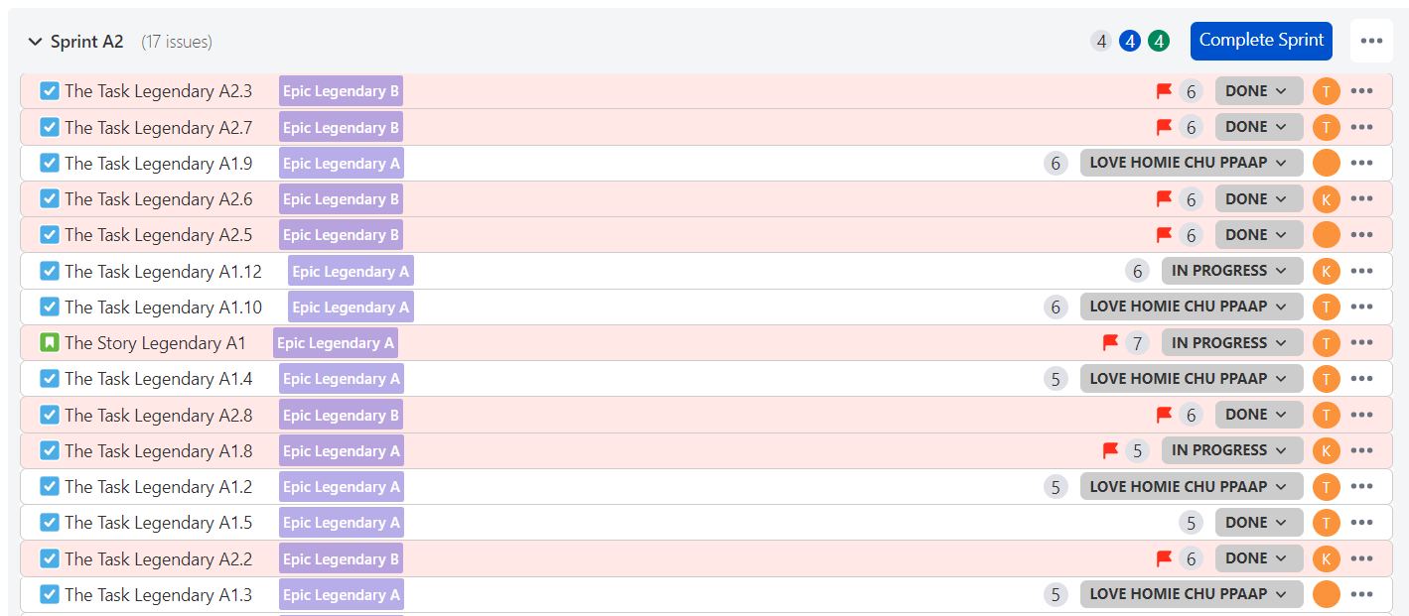

**Image 14**

* Où recevra des travaux de Backlog, ces travaux seront sélectionnés par les membres et prendre une décision qui sera prioritaire pour être résolu en premier par rapport au reste. À partir de là, il garantira que les travaux importants sont toujours résolus en premier. Le Manager peut démarrer et terminer le Sprint dans un délai raisonnable (généralement un Sprint dure 2 semaines).
* Un seul Sprint peut être lancé à la fois dans le Projet. Une fois le Sprint en cours terminé, l'utilisateur peut démarrer un autre Sprint.
* Si le Sprint se termine et qu'il reste des tâches inachevées, ce travail sera créé par le système 1 nouveau Sprint (si le Sprint en cours est le seul Sprint du projet) et transmis ce travail à ce Sprint, ou s'il y en a déjà créé Sprints, l'utilisateur peut choisir où aller à l'un de ces Sprints ou à la partie où les travaux n'appartiennent à aucun Sprint pour le moment. Le travail terminé sera déplacé vers les archives du projet.

### 4.1.5. Board

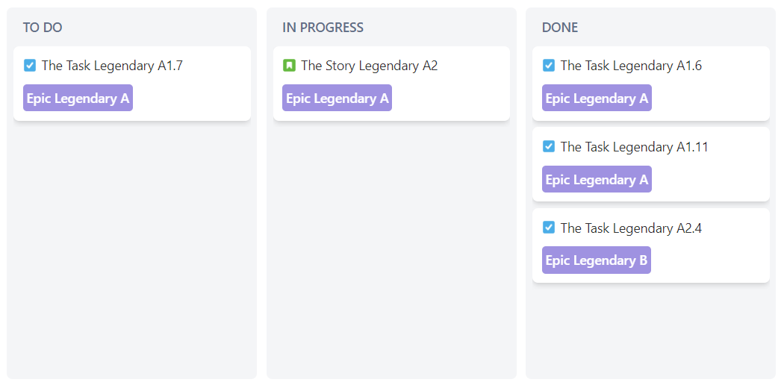

**Image 15**

Lorsqu'il y a des étapes de projet et 3 étapes de projet par défaut (À faire, En cours, Terminé) et après le démarrage de tout Sprint, les travaux seront répertoriés dans Étape À faire, le responsable peut Vous pouvez ajouter ou supprimer des étapes pour mieux répondre à votre projet. Tous les développeurs de projet peuvent manipuler le travail assigné et déplacer le travail qui leur est assigné vers l'étape appropriée. Par exemple, lorsque le travail est en cours, le développeur passera à l'étape en cours et lorsque le travail est terminé, le développeur passera à l'étape terminée.

### 4.1.6. Feuille de route

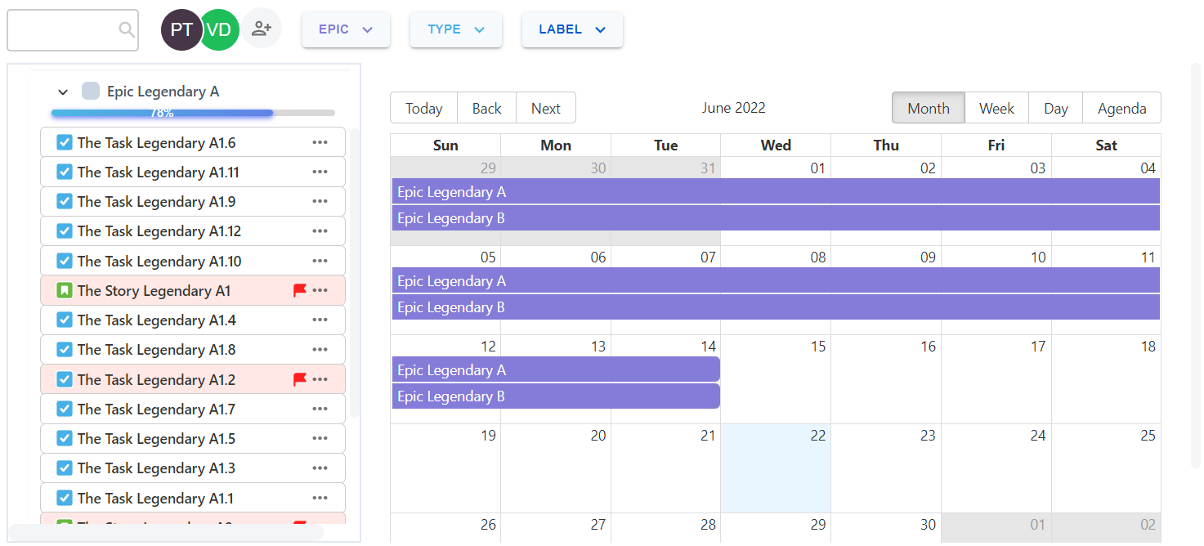

**Image 16**

Une feuille de route qui comprend une liste de fonctionnalités, d'idées, de tâches, des petits projets aux grands projets et des efforts à réaliser. Bien sûr, ils doivent tous avoir une date limite. Ainsi, chacun peut faire son travail conformément à la feuille de route du produit et ne pas se soucier de ce qu'il faut faire ensuite. Les feuilles de route sont un outil puissant pour décrire la durée de développement d'un produit et les objectifs de chaque phase.

### 4.1.7. Archive

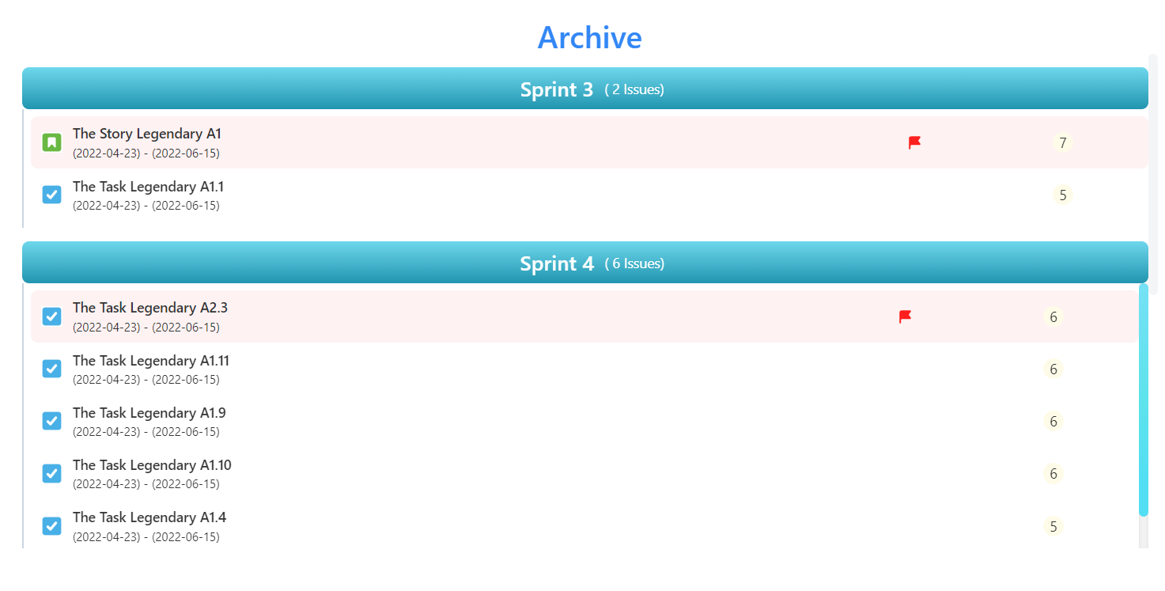

**Image 17**

Un endroit pour stocker les travaux terminés. Représentation complète du travail pour chaque Sprint terminé.

### 4.1.8. Statistique

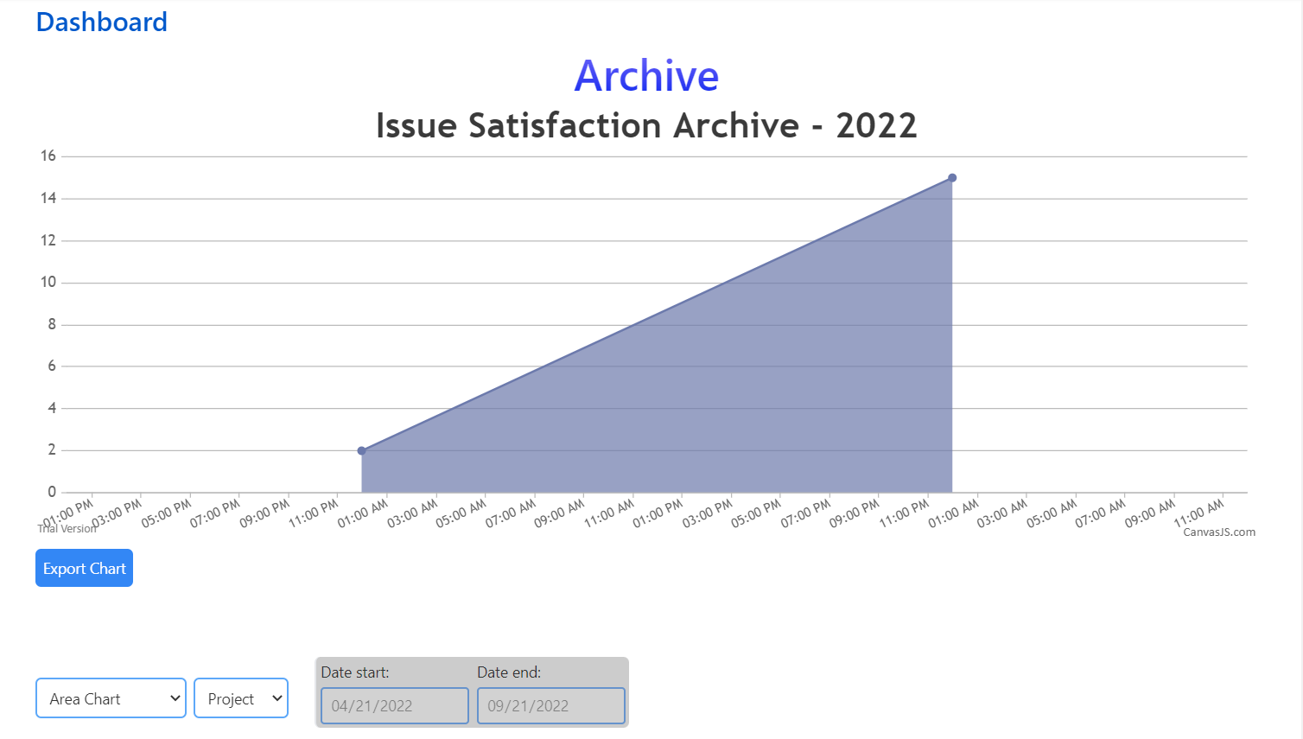

**Image 18**

Le système calculera le nombre de tâches planifiées en fonction de la période définie par l'utilisateur, qui peut être d'une semaine, d'un mois ou d'un an. Ou le nombre de travaux terminés dans l'archive. Le système affichera les données via un graphique et l'utilisateur pourra choisir le graphique (colonne, secteur, zone). De plus, les utilisateurs peuvent exporter des graphiques pour prendre en charge des rapports plus intuitifs.

## **Workflow:**

### Register

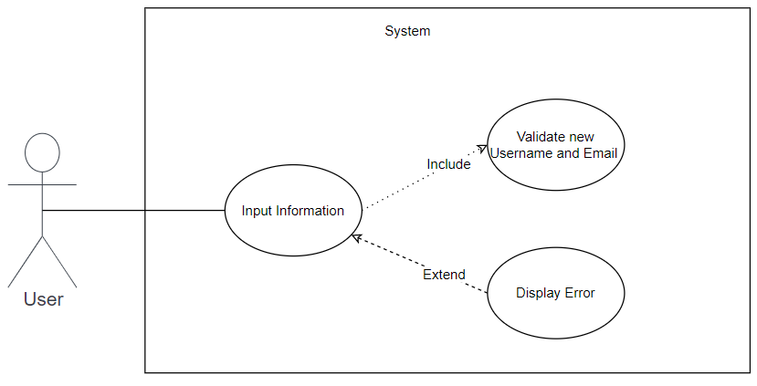

**Image 19**

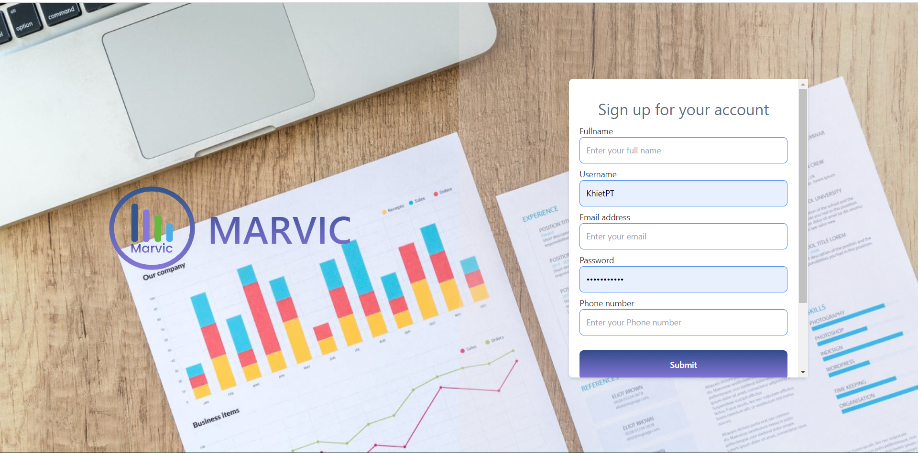

**Imgae 20**

Saisir les informations d'enregistrement du compte

### Connexion

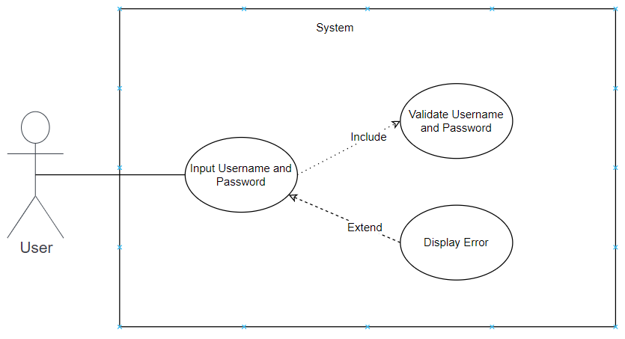

**Image 21**

* Login for the first time:

The instruction screen will appear. Giving users a first look at the Agile model, Scrum methodology, the importance of Scrum in team activities and the benefits after users experience the Marvic application.

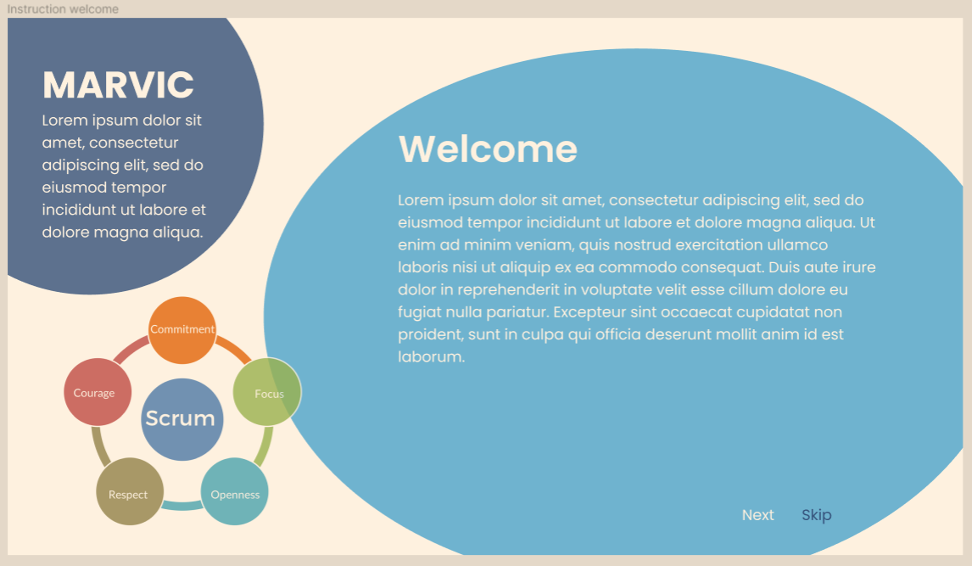

**Image 22**

* **Note:** If you log in for the second time on, the user will be redirected to the Your Work interface.
* Mot de passe oublié:

Si l'utilisateur oublie le mot de passe, le mot de passe peut être récupéré à

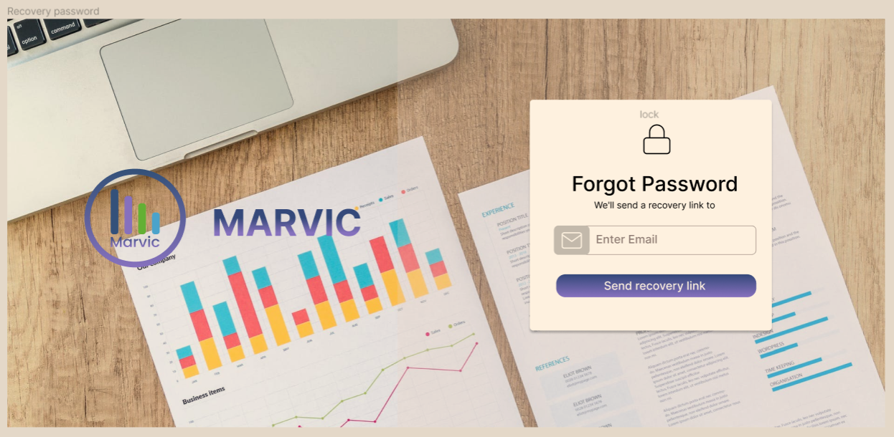

**Image 23**

* Ton Travail

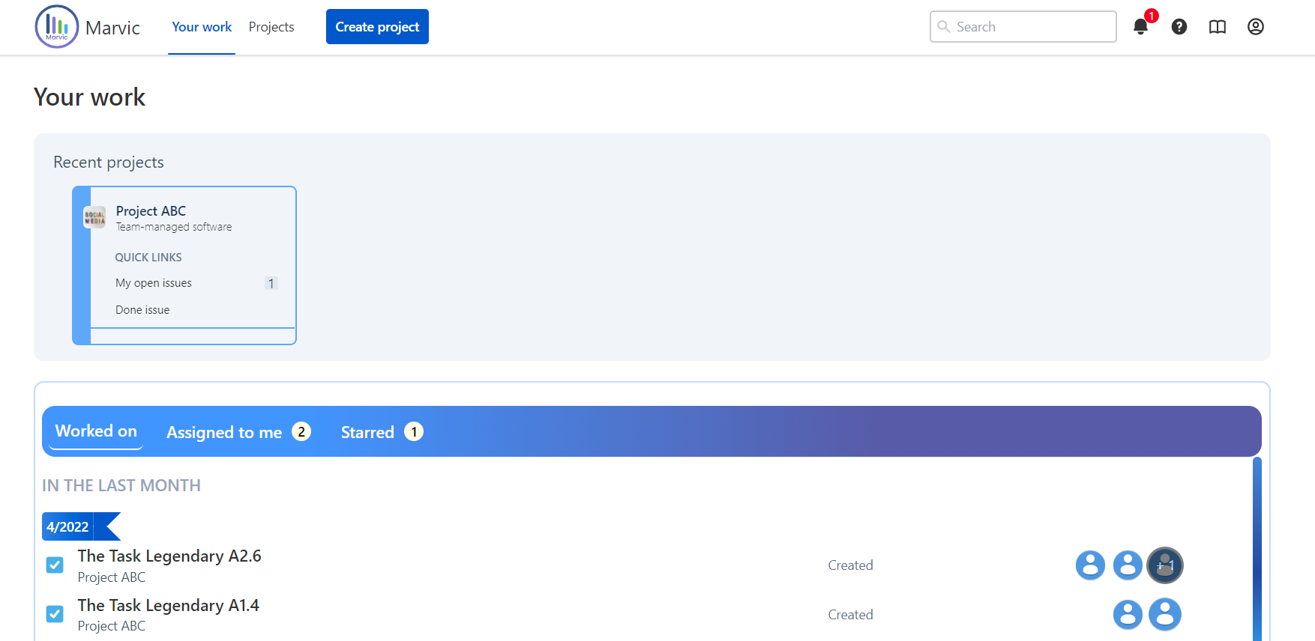

**Image 24**

Ici, il y aura des options d'affichage sur Travaillé, Attribué à moi, Favoris.

* Travaillé sur : les travaux auxquels l'utilisateur participe peuvent être cessionnaire, rapporteur.

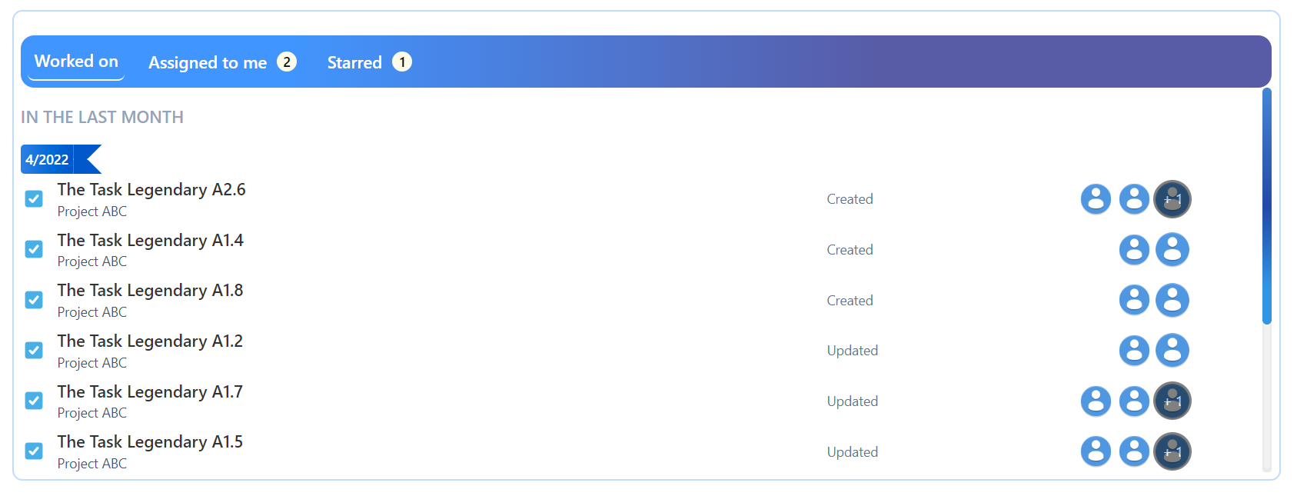

**Image 25**

* Responsable : répertorier les tâches que l'utilisateur est chargé de résoudre.

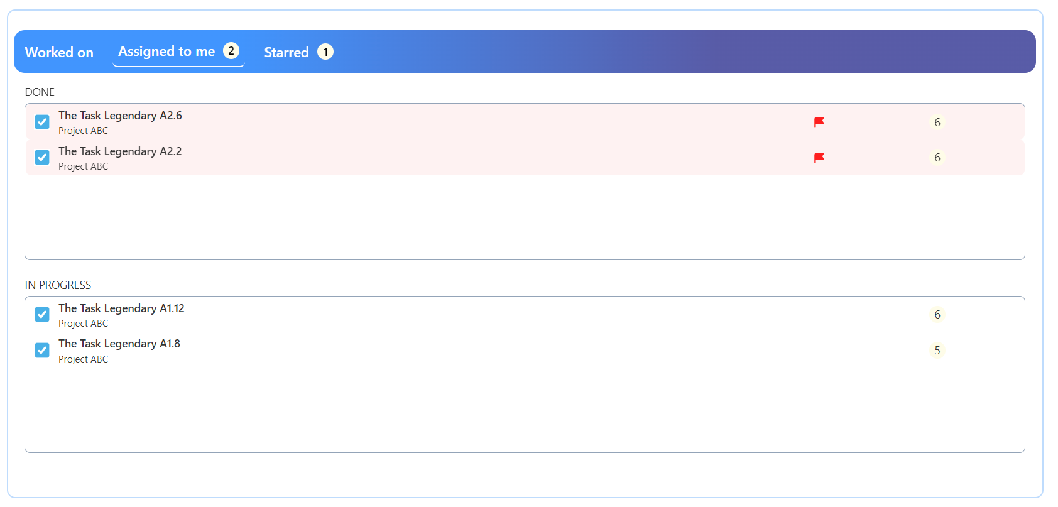

**Image 26**

* Favoris : répertorier les projets importants et suivis.



**Image 27**

* Remarque : Si l'utilisateur n'a rejoint aucun projet, ces 4 écrans seront vides par défaut.

### Créer un projet

* 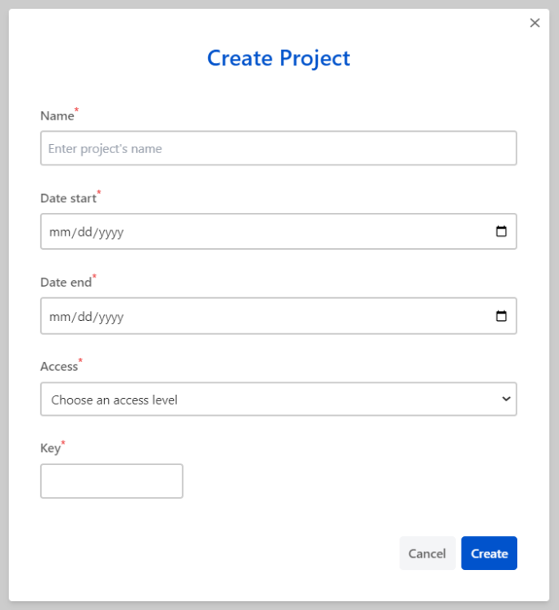 Les utilisateurs créent un projet en:
* Nommage
* Définir l'heure de début et de fin
* Droits d'accès au projet (Public, Privé, Limité)
* Mot clé du projet (abréviation).

**Image 28**

Par exemple:

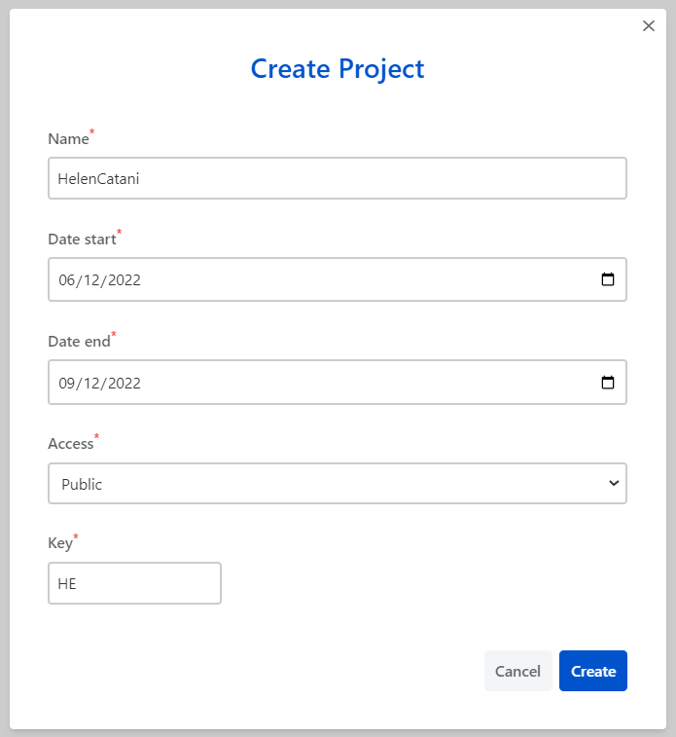

**Image 29**

* Après avoir complètement spécifié les informations du projet. Cliquez sur Créer pour créer le projet ou sur Annuler pour annuler.
* Après avoir cliqué sur Créer

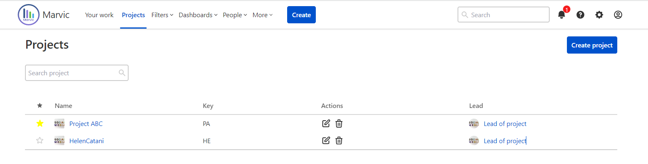

**Image 30**

* Ici, les utilisateurs peuvent attacher ou supprimer l'étoile du projet pour une surveillance facile.
* Soit cliquer sur le Projet pour que le système dirige l'utilisateur vers le Tableau du Projet sur lequel il vient de cliquer.
* **Remarques**
* Si aucun projet Sprint n'a été créé et démarré, le tableau sera vide.
* Par défaut, lors de la création du Projet, 3 étapes seront disponibles (Todo, Inprogress, Done).
* Le créateur du projet occupera initialement le poste de leader et le système le marquera en tant que créateur pour aider à suivre l'historique des activités.

### Créer Epic pour le projet

* Étape 1 : Cliquez sur "Epic" et sélectionnez "Créer Epic"

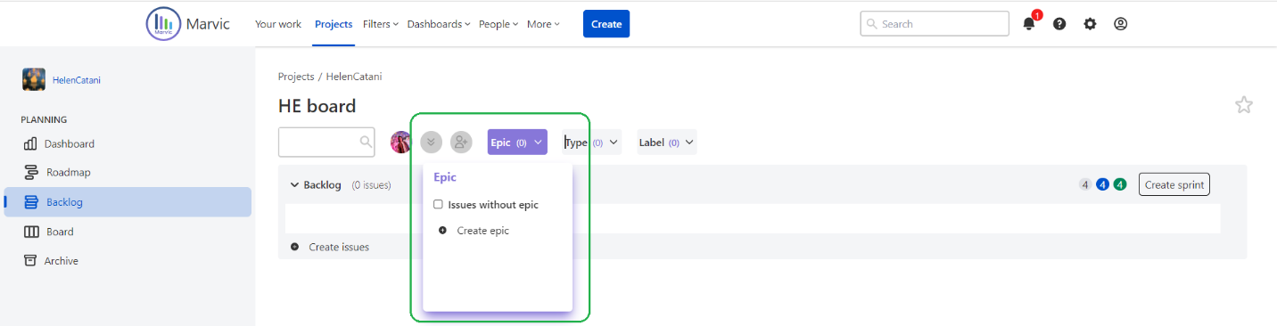

**Image 31**

* Étape 2 : Nommez l'épopée

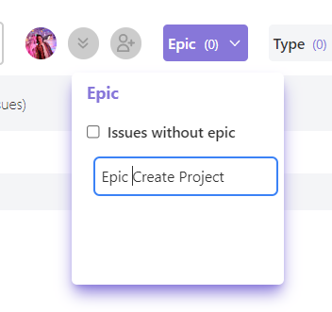

**Image 32**

* Peut être nommé arbitrairement (Exemple : Epic Create Project)

### Créer un problème pour le projet dans le backlog.

* Étape  1: Cliquez sur "Créer un problème"

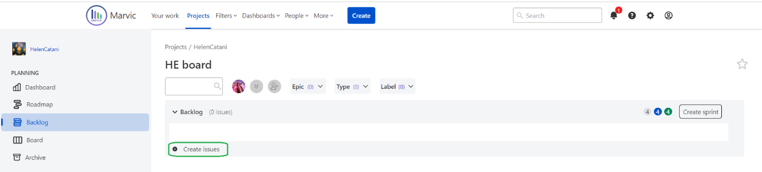

**Image 33**

* Étape 2 : sélectionnez les propriétés du problème (histoire, tâche, bogue) et nommez-le.

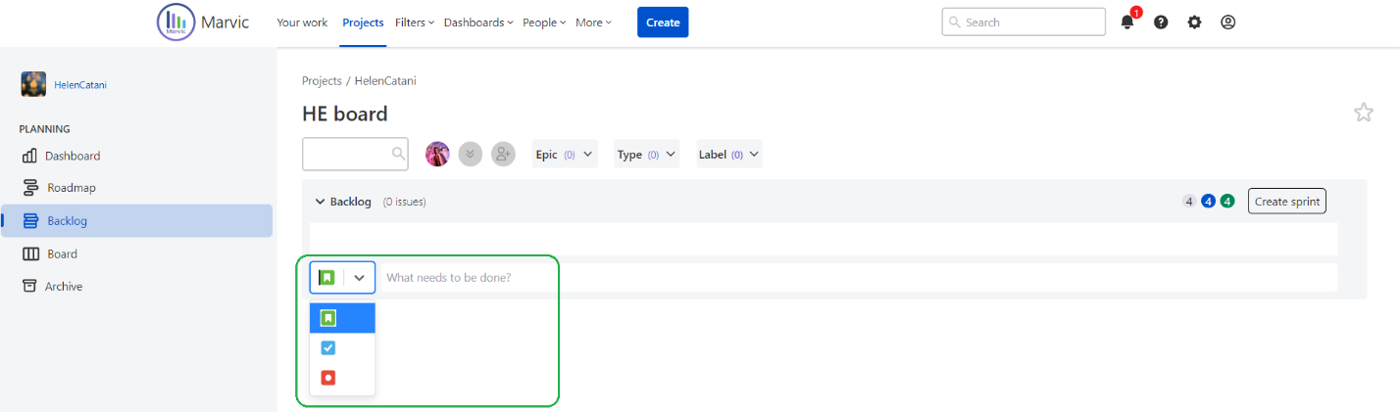

**Image 34**

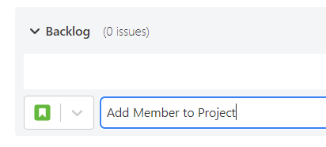

**Image 35**

* Étape 3 : Après avoir sélectionné la propriété et lui avoir donné un nom, appuyez sur Entrée pour laisser le système procéder à la création du problème.

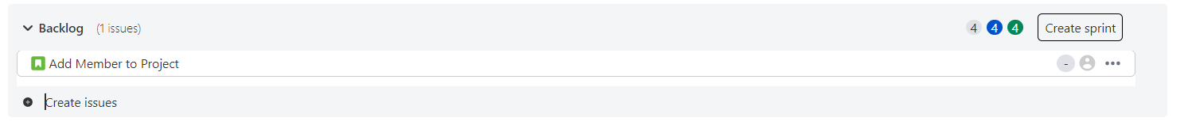

**Image 36**

* Une fois le problème créé avec succès, il sera automatiquement transféré dans le conteneur nommé « Backlog » par le système.
* Lorsqu'un problème est créé, l'utilisateur peut cliquer et remplir les détails du problème comme:
  + Le problème appartient à quel Epic.
  + Description du problème.
  + Joindre n'importe quel fichier au problème.
  + Étiquetez le problème.
  + Joindre un problème enfant.
  + Joindre le problème connexe.
  + Joindre le cessionnaire (exécuteur).
  + Joindre un rapporteur (qui est signalé par le cessionnaire).
  + Attribuez des points au problème.
  + Date prévue de début et de fin du problème.
  + Commentaire sur le problème pour faciliter l'échange d'informations entre les membres.

### Créer une étiquette pour le projet (facultatif)

* Étape 1 : Cliquez sur "Étiquette" et sélectionnez "Ajouter une étiquette".

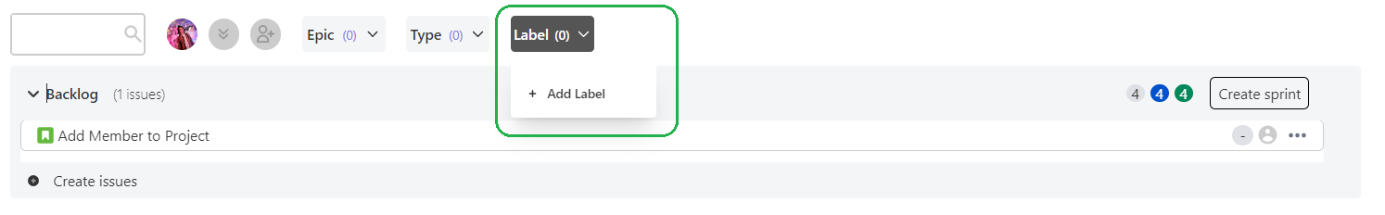

**Image 37**

* Étape 2 : Nommez l'étiquette et appuyez sur Entrée..

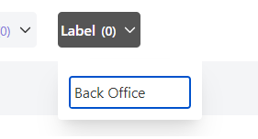

**Image 38**

* Étape 3 : résultat de la création de l'étiquette

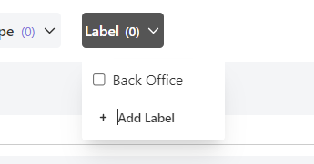

**Image 39**

* Une fois que l'utilisateur a créé une étiquette, il est possible d'attribuer une étiquette à un ou plusieurs problèmes et de filtrer les problèmes par étiquette pour contrôler facilement l'augmentation du nombre de problèmes. Filtrer en cliquant sur la case avant Libellé

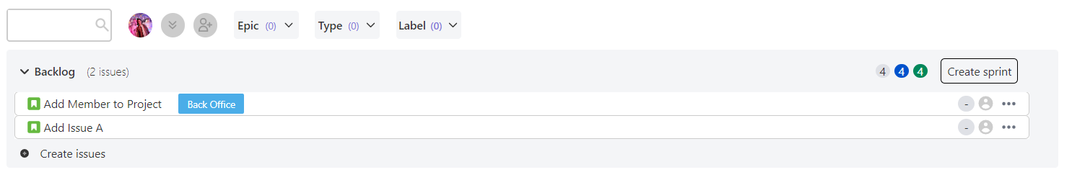

**Image 40**

* Ici, il y a 2 problèmes et 1 sur 2 est étiqueté avec l'étiquette "Back Office"

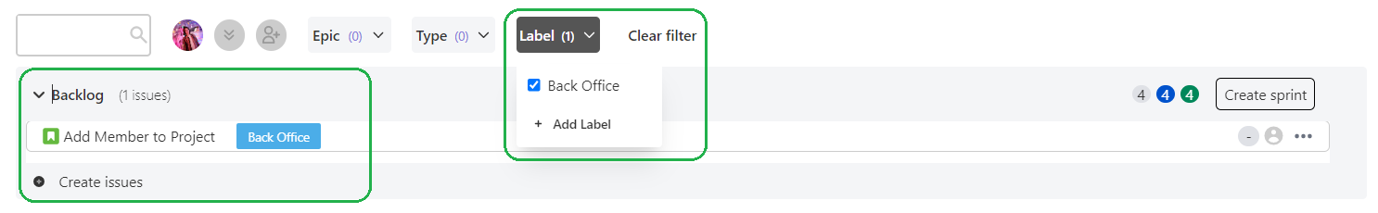

**Image 41**

* Après avoir filtré les problèmes par libellé "Back Office", les 2 premiers problèmes, les utilisateurs verront le problème restant à l'écran.
* Maintenant s'affichera le nombre d'étiquettes sélectionnées. La quantité est indiquée à droite de l'étiquette (sur l'image se trouve le chiffre "1")
* Après avoir utilisé 1 ou plusieurs filtres, le bouton « Effacer le filtre » apparaît, ce qui permet aux utilisateurs de supprimer plus facilement plusieurs filtres..

### Ajouter des membres au projet.

* Étape 1 : Cliquez sur l'icône comme indiqué ci-dessous.



**Image 42**

* Étape 2 : une fenêtre s'affiche

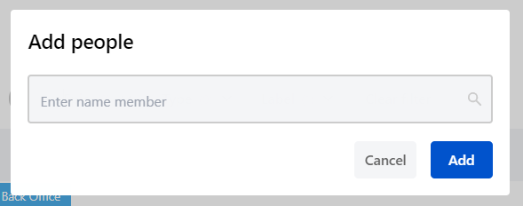

**Image 43**

* Étape 3 : saisissez le nom du membre que vous souhaitez ajouter au projet.
* Remarque : Parce que le gestionnaire a toutes les informations des membres à l'avance, il connaîtra les noms de compte exacts des personnes qui souhaitent ajouter au projet..

**Exemple :** Ajouter une personne avec le nom de famille "Nguyen Duy Khanh", compte "KhanhND"

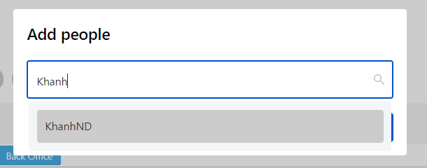

**Image 44**

* Pendant le processus d'importation, le système prendra en charge la recherche du compte du membre qui doit être ajouté au projet.
* Peut ajouter plus de membres en même temps.

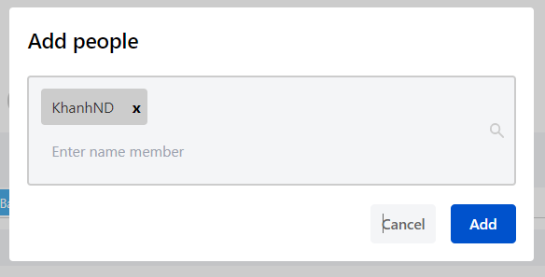

**Image 45**

* Saisissez le nom de compte du prochain membre (facultatif).
* Cliquez sur le bouton « Ajouter » pour terminer le processus d'ajout de membres.
* Étape 4 : Cliquez sur l'icône comme indiqué ci-dessous pour voir les membres du projet.

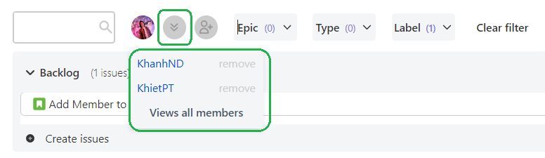

**Image 46**

### Créer un sprint pour le projet.

* Étape 1 : Dans l'onglet "Backlog", cliquez sur le bouton "Créer un sprint".

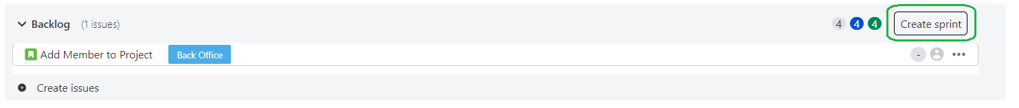

**Image 47**

Un Sprint avec un nom par défaut généré par le système

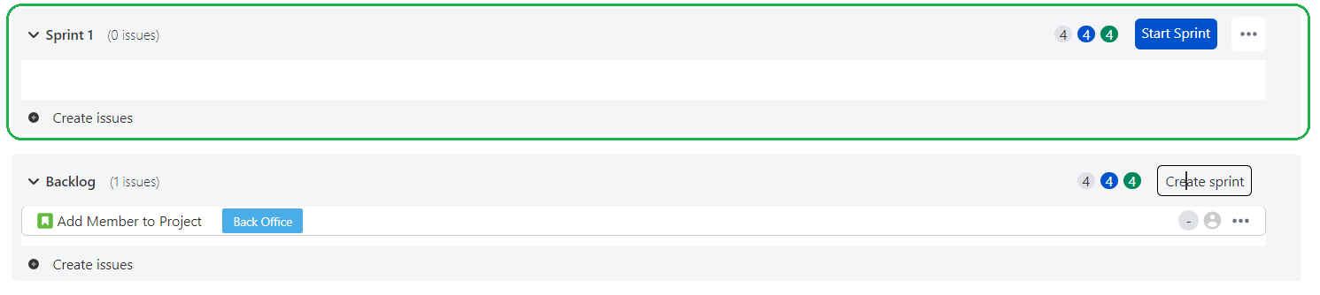

**Image 48**

* Étape 2 : Modifier le nom du Sprint nouvellement créé (facultatif)

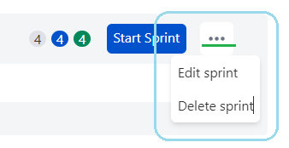

**Image 48**

Cliquez sur l'icône à 3 points, les options apparaîtront.

* Étape 3 : sélectionnez "Modifier le sprint"
* Une fenêtre apparaîtra.
* Ici, les utilisateurs peuvent:
  1. Changer le nom de Sprint
  2. Définir les dates de début et de fin souhaitées.

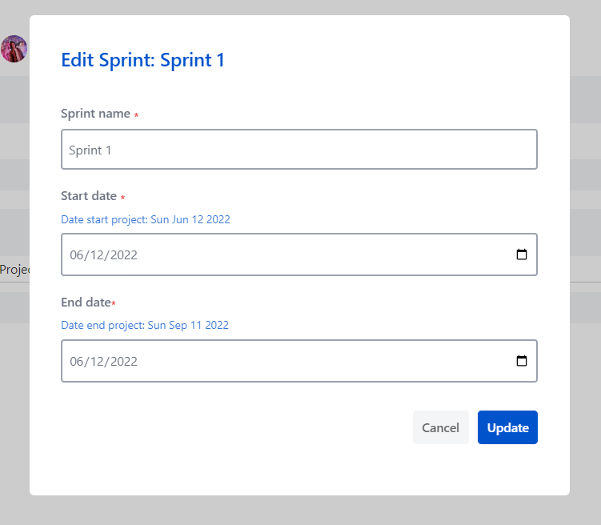

**Image 49**

1. Cliquez sur "Mettre à jour" pour terminer la modification ou sur "Annuler" pour annuler.

### Plus de problèmes à résoudre pendant le sprint.

Glisser-déposer Problème à faire dans Sprint



**Image 50**

### Attribuer le problème à l'implémenteur.

* Étape 1 : Sélectionnez le problème à traiter, une fenêtre apparaîtra

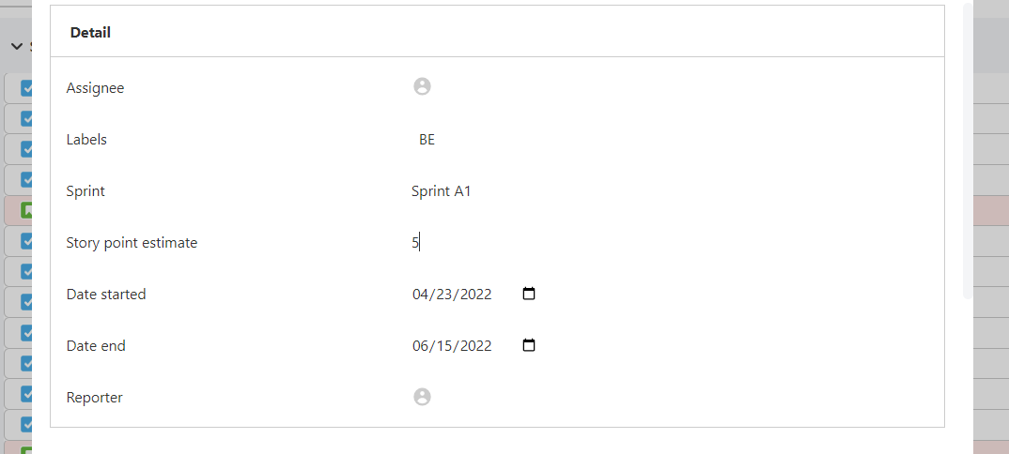

**Image 51**

* Étape 2 : Dans le groupe "Détail", sélectionnez le responsable en cliquant sur l'icône comme indiqué ci-dessous

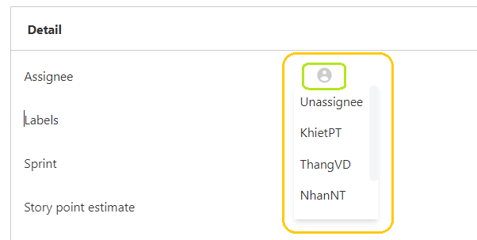

**Image 52**

La liste et les membres du projet apparaîtront, sélectionnez une personne responsable de la mise en œuvre de cet enjeu.

### Attribuer le problème déjà avec le cessionnaire à la personne signalée.

* Étape 1 : Sélectionnez le problème à traiter, une fenêtre apparaîtra



**Image 53**

* Étape 2 : Dans le groupe "Détail", sélectionnez Reporter en cliquant sur l'icône comme indiqué ci-dessous

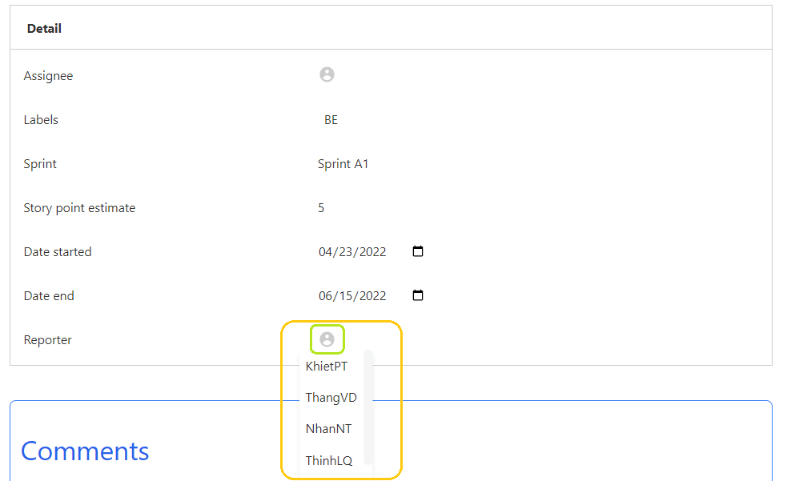

**Image 54**

### Démarrer le sprint

* Étape 1 : Cliquez sur le bouton « Start Sprint » et une fenêtre apparaîtra.



**Image 55**

* Étape 2 : saisissez les informations relatives au sprint
* Saisissez un nouveau nom pour le Sprint (facultatif).
* Définir les dates de début et de fin du Sprint. Remarque : La fin du Sprint doit être postérieure à l'heure de début et les deux doivent se situer dans la période pendant laquelle le Projet est toujours en vigueur.

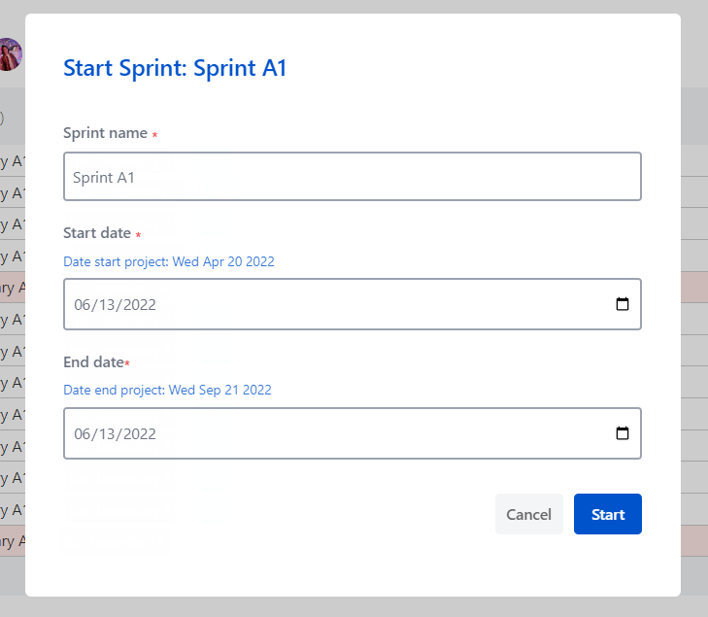

**Image 56**

* Étape 3 : Cliquez sur le bouton "Démarrer" pour démarrer le sprint ou sur "Annuler" pour annuler.
* Maintenant, l'utilisateur peut manipuler le tableau du projet.

### Les membres mettent à jour la progression de Issue in Sprint.

* Étape 1 : Accéder au tableau du projet.

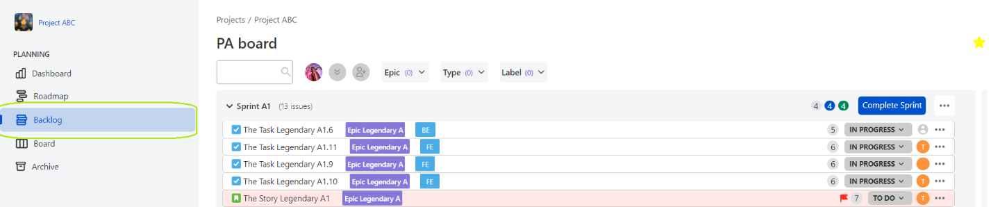

**Image 57**

* **Remarque :** Uniquement lorsqu'un sprint est lancé dans le projet, le tableau fonctionne et affiche des informations..
* Étape 2 : Effectuez des mises à jour de progression par glisser-déposer dans les colonnes d'état.



**Image 58**

* Les gestionnaires peuvent ajouter, modifier ou supprimer des étapes (À FAIRE, EN COURS, TERMINÉ) pour correspondre au fonctionnement du projet en cours.
* Comment faire :
  1. **Ajouter une étape:**
* Étape 1 : Cliquez sur le titre "AJOUTER UNE ÉTAPE"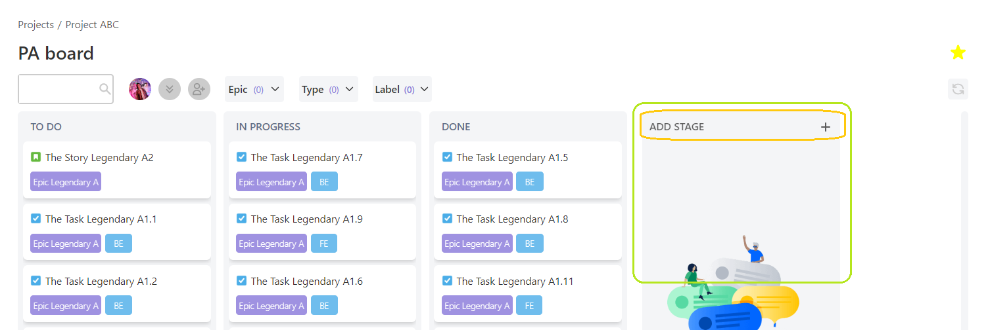

**Image 59**

* + - Étape 2 : Nommez la scène et appuyez sur Entrée pour terminer.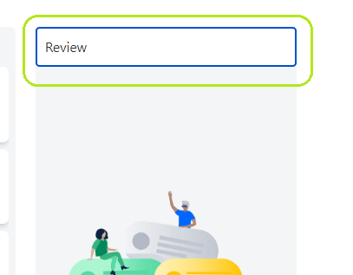

**Image 60**

* + - L'ordre des étapes peut être organisé par glisser-déposer.
  1. **Modifier le nom de l'étape:**

Étape 1 : Cliquez sur le nom de l'Etape à éditer.

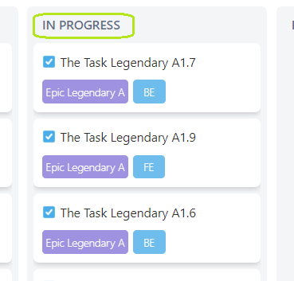

**Image 61**

* + - Étape 2 : Entrez un nouveau nom pour la scène et appuyez sur Entrée pour terminer.

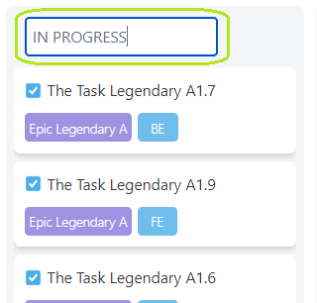

**Image 62**

* 1. **Supprimer l'étape:**
     + Étape 1 : Identifiez l'étape à supprimer.
     + Étape 2 : Cliquez sur le "x" à côté de la gauche du nom de la scène, une fenêtre apparaîtra

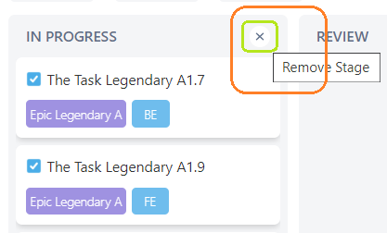

**Image 63**

* + - Étape 3 : Sélectionnez Nouvelle étape pour les problèmes de l'étape à supprimer et à résoudre.

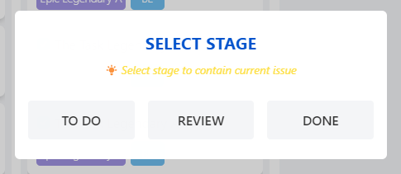

**Image 64**

### Fin de sprint

* **Remarque :** Si tous les problèmes du sprint sont terminés plus rapidement que prévu (la fin du sprint)
* Étape 1 : Accéder au Backlog du projet en cours.

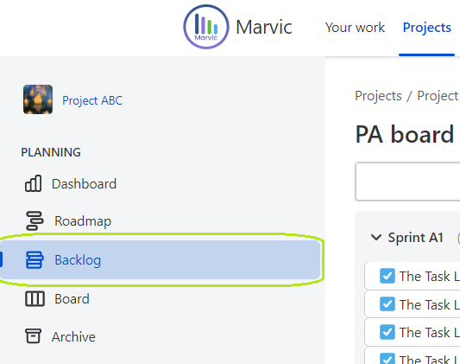

**Image 65**

* Étape 2 : Identifiez le sprint à terminer, puis cliquez sur "Compléter le sprint" et terminez.

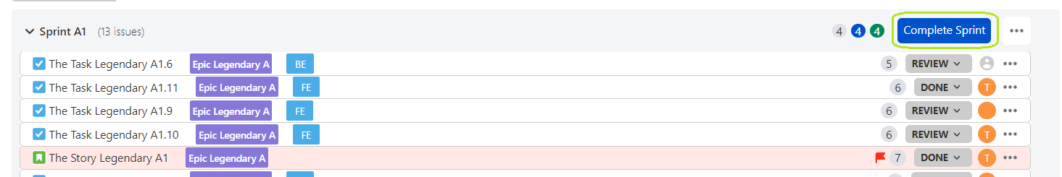

**Image 66**

* Remarques:
  + Dans les deux cas, s'il y a un Sprint et qu'il reste un problème non résolu, le système permettra à l'utilisateur de choisir un autre Sprint ou l'emplacement du "Backlog" (le problème n'appartient à aucun Sprint) à contiennent les questions inachevées.
  + Si la période de sprint se termine, le sprint sera automatiquement déplacé vers le référentiel du projet.

### Vérifiez l'avancement du projet sur Feuille de route



**Image 67**

## 4.3. Fonctions de chaque rôle:

### 4.3.1. Aperçu

* Cas d'utilisation

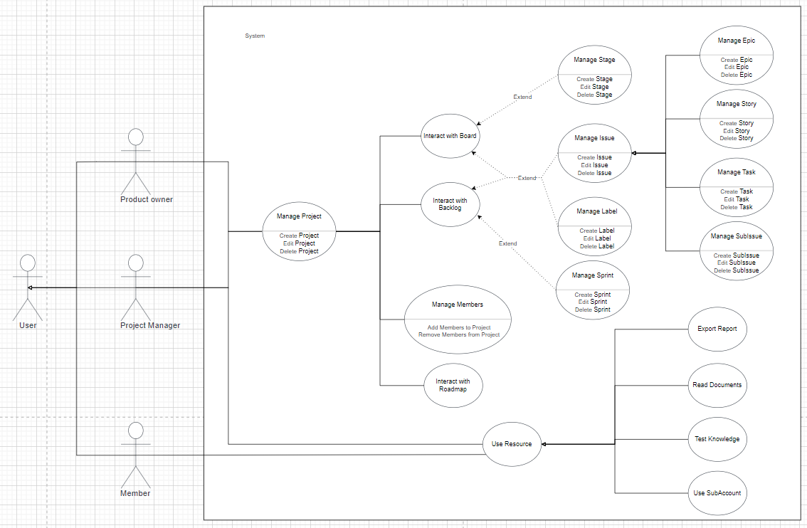

**Image 68**

* Action d'étendue

|  |  |  |  |  |
| --- | --- | --- | --- | --- |
| Nom | Action | Propriétaire du produit | Chef de projet | Développeur |
| Archive |  |  |  |  |
|  | Obtenir le problème | X | X |  |
|  |  | X | X |  |
|  |  | X | X |  |
| Feuille de route |  |  |  |  |
|  | Ajouter un problème | X | X |  |
|  | Problème de mise à jour | X | X | X |
| Tableau de bord |  |  |  |  |
|  | Choisissez le type de graphique | X | X | X |
|  | Choisissez la chronologie | X | X | X |
|  | Exporter le graphique | X | X | X |
| Profil |  |  |  |  |
|  | Mettre à jour les informations | X | X | X |
|  | Télécharger l'avatar | X | X | X |
| Projet |  |  |  |  |
|  | Ajouter | X | X |  |
|  | Mise à jour | X | X |  |
|  | Effacer | X | X |  |
|  | Ajouter un membre | X | X |  |
|  | Activer/désactiver le membre | X | X |  |
|  | Supprimer le membre | X | X |  |
| Issue |  |  |  |  |
|  | Ajouter | X | X |  |
|  | Ajouter/Supprimer un indicateur | X | X | X |
|  | Étape de mise à jour | X | X | X |
|  | Mettre à jour toutes les informations | X | X |  |
|  | Effacer | X | X |  |
| Sprint |  |  |  |  |
|  | Ajouter | X | X |  |
|  | Mise à jour | X | X |  |
|  | Effacer | X | X |  |
|  | Commencer | X | X |  |
|  | Complet | X | X |  |
| Stage |  |  |  |  |
|  | Ajouter | X | X |  |
|  | Mise à jour | X | X |  |
|  | Effacer | X | X |  |
| Test |  |  |  |  |
|  | Fais | X | X | X |
|  | Soumettre | X | X | X |
|  | Obtenir le résultat du test de la liste | X | X | X |
| Apprentissage |  |  |  |  |
|  | Research | X | X | X |
| Étiquette |  |  |  |  |
|  | Ajouter | X | X |  |
|  | Mise à jour | X | X |  |
|  | Effacer | X | X |  |
|  | Filtre | X | X | X |
| Epic |  |  |  |  |
|  | Ajouter | X | X |  |
|  | Mise à jour | X | X | X |
|  | Effacer | X | X |  |
|  | Filter | X | X | X |
| Issue’s Type |  |  |  |  |
|  | Filter | X | X | X |

### 4.3.2. Projet

* Cas d'utilisateur

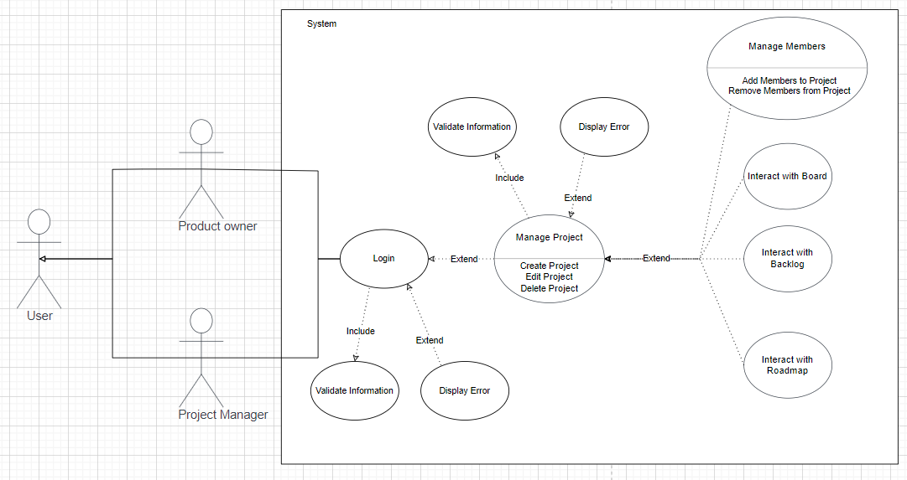

**Image 69**

* Action d'étendue

|  |  |  |  |  |
| --- | --- | --- | --- | --- |
| Nom | Action | Propriétaire du produit | Chef de projet | Développeur |
| Projet |  |  |  |  |
|  | Ajouter | X | X |  |
|  | Mise à jour | X | X |  |
|  | Effacer | X | X |  |
| Membre |  |  |  |  |
|  | Ajouter | X | X |  |
|  | Activer désactiver | X | X |  |
|  | Effacer | X | X |  |

### 4.3.3. Backlog

* Cas d'utilisateur

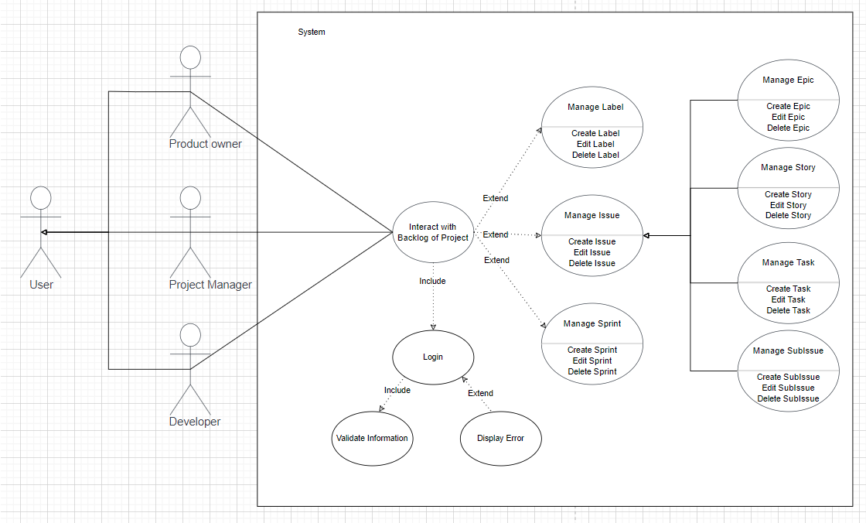

**Image 70**

* Action d'étendue

|  |  |  |  |  |
| --- | --- | --- | --- | --- |
| Nom | Action | Propriétaire du produit | Chef de projet | Développeur |
| Publier |  |  |  |  |
|  | Ajouter | X | X |  |
|  | Ajouter/supprimer un indicateur | X | X | X |
|  | Étape de mise à jour | X | X | X |
|  | Mettre à jour toutes les informations | X | X |  |
|  | Effacer | X | X |  |
| Sprint |  |  |  |  |
|  | Ajouter | X | X |  |
|  | Mise à jour | X | X |  |
|  | Effacer | X | X |  |
|  | Commencer | X | X |  |
|  | Complet | X | X |  |

### 4.3.4. Board

* Cas d'utilisateur

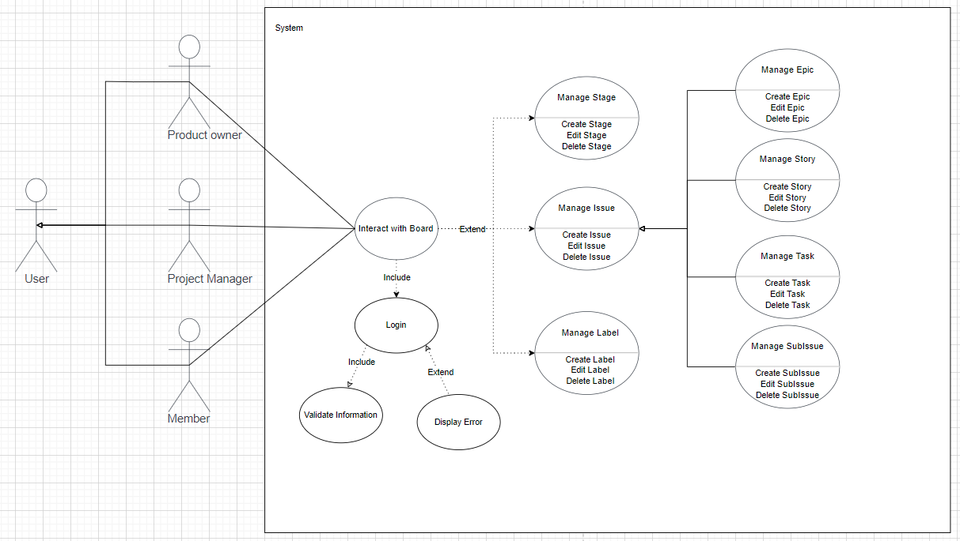

**Image 71**

* Action d'étendue

|  |  |  |  |  |
| --- | --- | --- | --- | --- |
| Nom | Action | Propriétaire du produit | Chef de projet | Développeur |
| Stage |  |  |  |  |
|  | Ajouter | X | X |  |
|  | Mise à jour | X | X |  |
|  | Effacer | X | X |  |
| Issue |  |  |  |  |
|  | Mettre à jour les informations | X | X | X |
|  | Mettre à jour l'étape du problème | X | X | X |
| Label |  |  |  |  |
|  | Ajouter | X | X |  |
|  | Mise à jour | X | X |  |
|  | Effacer | X | X |  |
|  | Filtre | X | X | X |
| Epic |  |  |  |  |
|  | Ajouter | X | X |  |
|  | Mise à jour | X | X | X |
|  | Effacer | X | X |  |
|  | Filtre | X | X | X |
| Issue’s Type |  |  |  |  |
|  | Filtre | X | X | X |

# Chapitre 5 Bilan comparatif : forces et faiblesses, ce qui n'est pas parfait.

## 5.1. Force:

* Fournir aux nouveaux utilisateurs, un outil pour aborder le modèle de gestion Agile, encapsuler les fonctions les plus importantes dans un projet appliquant la méthode Scrum.
* Pour la rendre plus accessible aux nouveaux arrivants, l'application permet aux utilisateurs d'utiliser plusieurs comptes en même temps, servant à tester 3 rôles scrums, comprenant ainsi la vue d'ensemble de la gestion d'un projet selon Scrum.
* Utilisation de HTML standard et testé avec tous les navigateurs populaires aujourd'hui
* Le coût est assez faible, 1 à 5 membres sont gratuits, 5 $ avec 6 à 10 membres dans le projet
* Ne prend pas beaucoup de temps et d'efforts pour configurer le projet
* Termes faciles à retenir et à utiliser
* Le flux de travail est simplifié, il doit donc être soigneusement étudié.
* Interface moderne et intuitive similaire à Trello, prend en charge le glisser-déposer.
* Prise en charge de la classification à plusieurs niveaux
* Nouveaux supports et exercices d'assistance aux utilisateurs disponibles
* Interface conçue pour tout le monde

## 5.1. La faiblesse:

* Impossible d'intégrer plus d'utilitaires de tiers.
* Il n'est pas possible de développer des fonctions commerciales complexes pour soutenir les grandes entreprises.
* Ne peut pas encore fournir de fonctions étendues et de personnalisation pour les utilisateurs avancés
* Suivi des utilisateurs.
* Certains composants ne peuvent pas fonctionner en temps réel.
* Le système de modules et d'outils permet de personnaliser, d'étendre et d'intégrer Jira dans le système existant.
* Capable de fonctionner sur la plupart des plates-formes matérielles, des systèmes d'exploitation et des bases de données
* Pouvoir s'intégrer directement avec le code sur l'environnement de développement, est un outil adapté aux développeurs.

# Chapitre 6 Conclusion.

**Point d'amélioration et résolution de problèmes de Marvic**

* Marvic est le centre de recherche et de pratique pour tous les utilisateurs qui souhaitent en savoir plus sur Agile et Scrum.
* En gérant les tâches du projet à accomplir, tous les membres peuvent recevoir des informations complètes pour éviter les omissions inutiles.
* Ne nécessite pas que l'utilisateur ait des connaissances préalables pour l'utiliser.

### LISTE DE RÉFÉRENCES

[1] [Online] Disponible <https://vn.got-it.ai/blog/jira-la-gi-uu-nhuoc-diem-cua-phan-mem-jira#:~:text=%C6%AFu%20%C4%91i%E1%BB%83m%20c%E1%BB%A7a%20Jira,-Ch%E1%BB%A9c%20n%C4%83ng%20ph%C3%A2n&text=Nh%E1%BB%9D%20s%E1%BB%B1%20ph%C3%A1t%20tri%E1%BB%83n%20c%E1%BB%A7a,v%C3%A0o%20h%E1%BB%87%20th%E1%BB%91ng%20hi%E1%BB%87n%20t%E1%BA%A1i.&text=C%C3%B3%20kh%E1%BA%A3%20n%C4%83ng%20t%C3%ADch%20h%E1%BB%A3p,ph%C3%B9%20h%E1%BB%A3p%20v%E1%BB%9Bi%20c%C3%A1c%20developer>. – mạnh yếu jira

[2] [Online] Disponible: Tigo (2019), Phần mềm quản lý công việc hiện đại Monday.Com của Israel <https://www.tigosolutions.com/blogstory/49#:~:text=%C6%AFu%20%C4%91i%E1%BB%83m%20c%E1%BB%A7a%20Monday.com,lag%22%20h%C6%A1n%20khi%20thao%20t%C3%A1c>.

[3] [Online] Disponible  [PROJECTMANAGERS TEAM](https://projectmanagers.net/author/projectmanagers/" \o "Posts by ProjectManagers Team) (2020), Top 8 Disadvantages of Using Trello

<https://projectmanagers.net/top-8-disadvantages-of-using-trello/>

[4] [Online] Disponible: [**admin**](https://wecsaigon.com/author/admin/) (2020), Trello là gì? Những ưu điểm nổi trội của phần mềm Trello

<https://wecsaigon.com/trello-la-gi/> - – mạnh yếu Trello

[5] [Online] Disponible: [Nhóm Bitrix24](https://www.bitrix24.vn/about/authors/bitrix24-team/) (2021), Những kiến thức cơ bản về quản lý vòng đời dự án,

<https://www.bitrix24.vn/about/blogs/the-basic-knowledge-of-life-cycle-management-projects.php>

[6] [Online] Disponible Trung Nguyen (2020), Các giai đoạn của vòng đời quản lý dự án <https://comdy.vn/project-management/vong-doi-quan-ly-du-an/>

[7] [Online] Disponible Indeed Editorial Team (2021), What is a scrum team?

<https://www.indeed.com/career-advice/career-development/scrum-team#:~:text=A%20scrum%20team%20is%20a,is%20no%20rank%20or%20hierarchy>.

[8] [Online] Disponible:   
Diane Hoffman (2021), Product Owner

<https://www.techtarget.com/searchsoftwarequality/definition/product-owner>

[9] [Online] Disponible  Coursera (2022), What Is a Scrum Master (and How Do I Become One)?

<https://www.coursera.org/articles/what-is-a-scrum-master>

[10] [Online] Disponible PAVEL KUKHNAVETS (2022), Agile Developer <https://hygger.io/guides/agile/software-development/agile-developer/#:~:text=Agile%20developers%20take%20responsibility%20for,the%20software%20he%2Fshe%20produces>.

[11] [Online] Disponible DAVE WEST (2022), Sprint planning

<https://www.atlassian.com/agile/scrum/sprint-planning#:~:text=Sprint%20planning%20is%20an%20event%20in%20scrum%20that%20kicks%20off,with%20the%20whole%20scrum%20team>.

[12] [Online] Disponible <https://www.scrum.org/resources/what-is-a-daily-scrum>